

**SYSTEM**

**REQUIRTMENTS**

**SPECIFICATION (SRS)**

TUGAS RANCANG

REKAYASA PERANGKAT LUNAK

Dosen Pengampu: Arni Lattu

Asisten Dosen: IN233I

Mata Kuliah: Rekayasa Perangkat Lunak

Afiyatar Asyer (672019061)

Briliant Jeremy Pairunan (672019272)

Hafid Ahsani (672019284)

I. PENDAHULUAN

1. Latar Belakang………………………………………………………………….1
2. Alur Proses Bisnis……………………………………………………………...2

II. KEBUTUHAN SPESIFIK

1. Kebutuhan User………………………………………………………………..4
2. Kebutuhan Fungsional………………………………………………………..4
3. Kebutuhan Non-Fungsional………………………………………………….5
4. Lingkup Operasi………………………………………………………………..5

III. DESKRIPSI SISTEM

1. 13 Diagram
   1. Entity Relationship Diagram…………………………………….7
   2. Data Flow Diagaram……………………………………………...9
   3. Use Case………………,…………………………………………...11
   4. Activity Diagram……….………………………………………..…12
   5. Sequence Diagram,,………………………………………………18
   6. Collab Diagram…………………………………………………….19
   7. Class Diagram……………………………………………………..20
   8. Object Diagram…………………………………………………….21
   9. Package Diagram………………………………………………….22
   10. Component Diagram……………………………………………...24
   11. Deployment Diagram…………………………………..………….25
   12. State Diagram……………………………………………………….26
   13. Arsitektur Diagram………………………………………………...27
2. Time Table ………………………………………………………………….28
3. Mockup………………………………………………………………………28

BAB 1

PENDAHULUAN

1. Latar Belakang

Situasi yang menuntut setiap usaha dewasa ini dilakukan secara daring membuat banyak pelaku usaha harus dapat beradaptasi dengan cepat agar dapat mengembangkan dari prospek bisnis yang dijalankan. Melihat Kembali situasi ini tidak hanya dituntut untuk beradaptasi namun juga untuk memenuhi kebutuhan dari costumer yang memiliki keresahan dengan kesulitan yang dilakukan dalam pemesanan jasa penyewaan terutama dalam lingkup usaha sewa kost.

Sewa kost merupakan salah satu usaha yang sangat dibutuhkan bagi setiap costumer (penyewa) yang datang dari berbagai kalangan dan jenjang pekerjaan baik itu muda (siswa), dewasa (mahasiswa, pekerja kantoran), orang tua, dan banyak lagi. Melihat hal ini ada banyak keresahan yang terjadi terutama dalam pemesanan kost dan juga dalam memanajemen kost, jika dilihat dari situasi sekarang maka dibutuhkan sistem yang dapat menangani hal ini. Dengan ini penulis dan teman-teman, membuat suatu sistem yaitu “Sistem Manajemen Kost Cungkup 484”.

Dari latar belakang di atas, dengan harapan besar dapat berdampak positif bagi usaha kost, pemilik kost, penyewa kost, dan pemesan kost. Melalui sistem ini diaharapkan permaslahan diatas dapat terselesaikan. Melalui tulisan ini juga tercantum Spesifikasi Kebutuhan Perangkat Lunak (*Software Requirement Spesification*) Manajemen Kost Cungkup 484.

1. Alur Proses Bisnis

Proses bisnis yang merupakan aktivitas atau langkah kerja yang terstruktur dimana setiap Langkah ini saling berkaitan untuk mengatasi permasalahan yang ada dan atau menghasilkan produk bisnis atau layanan bisnis. Alur proses bisnis yang digunakan yaitu *Business Process Model and Notation* (BPMN)*,* dapat dilihat bagian dari BPMN dari Manajemen Kost Cungkup 484 sebagai berikut.

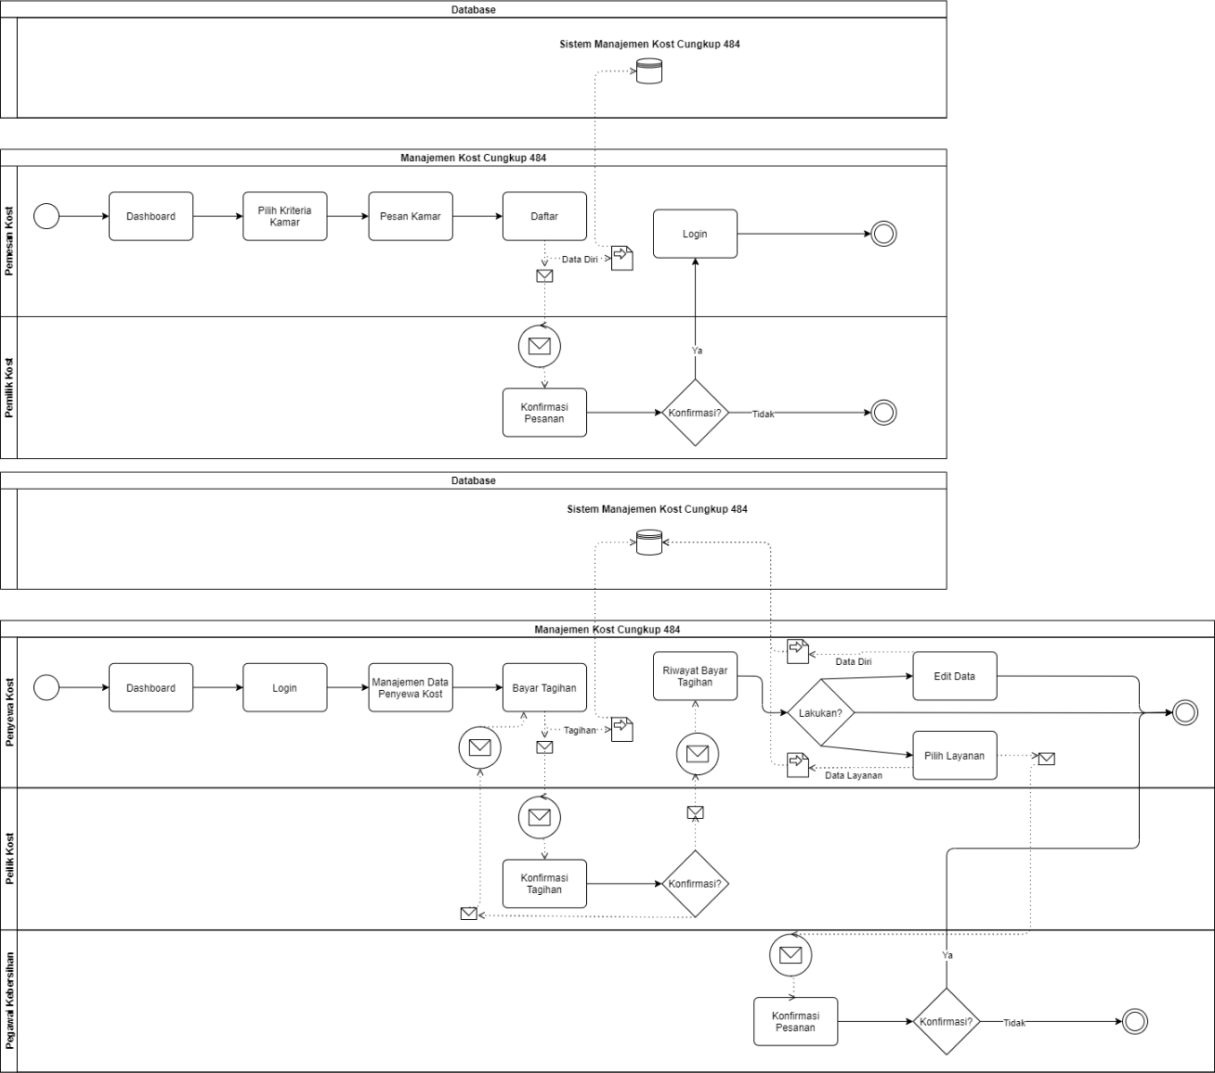

**Gambar 1. *Business Process Model and Notation* (BPMN) Diagram**

Dari BPMN di atas dapat dilihat dengan jelas dari setiap alur dari Manajemen Kost Cungkup. Kegunaan utama dari sistem ini adalah untuk mempermudah pemilik kost, penyewa kost, dan pemesan kost dalam memanajemen setiap aktivitas yang akan dilakukan. Dalam sistem di buat penyewa kost dan pemesan kost akan terhubung kedalam sistem yang membedakan adalah penyewa kost sudah dapat meminta layanan kost dan juga membayar tagihan sedangkan pemesan kost (penyewa kost yang akan menyewa) hanya melakukan pemesanan/booking terlebih dahulu dan jika sudah akan dilanjutkan membayar tagihan sewa sesuai ketentuan.

Saat pemesan akan melakukan pesanan hal pertama dilakukan adalah mengisi data diri lengkap lalu pesan ini akan dikirim kepada pemilik kost, setelah diterima pesanan kost ini akan dikonfirmasi oleh pemilik kost dan akan dikirim kembali kepada pemesan kost yang nantinya akan melakukan pembayaran tagihan lalu tagihan ini akan dikonfirmasi oleh pemilik kost kembali dan jika sudah disetujui maka dari pemilik kost akan memberikan pesan yaitu keterangan untuk kost dan pemesan kost sudah dapat menggunakan kostnya.

Kemudian untuk penyewa kost bisa melakukan pesan layanan service (pembersihan kamar) dengan ini penyewa akan mengirim pesan kepada pegawai kebersihan lalu pesan ini akan dikonfirmasi oleh petugas kebersihan dan akan dikirimkan notifikasi kepada penyewa kost jika layanyan diterima atau tidak, jika layanan diterima pegawai kebersihan akan melakukan tugasnya sesuai dengan pesanan yang diminta penyewa kost.

BAB 2

KEBUTUHAN SPESIFIK

1. Kebutuhan *User* (*User Recuirtment*)

Merupakan Penjelasan dari *user*/pengguna tentang hak pengaksesan (hak istimewa) yang dapat dilakukan dalam sistem. Dalam hal ini juga akan dijelaskan hak istimewa dari setiap *user.*

|  |  |  |  |
| --- | --- | --- | --- |
| Pemilik Kost | Pegawai Kebersihan | Penyewa Kost | Pemesan Kost |
| Dapat mengakses manajemen data penyewa: Lihat data, Tambah data, Edit data, dan Hapus data.  Dapat mengakses manajemen data pembayaran: Lihat data pembayaran, dan Konfirmasi pembayaran  Dapat mengakses manajemen data kamar: Tambah dat kamar, Edit data kamar, dan Hapus data kamar  Dapat mengakses manajemen data pelayanan: Unduh data pelayanan  Dapat mengakses manajemen data kamar: Edit data kamar, Tambah data kamar, dan Hapus data kamar | Dapat mengakses pesanan layanan kamar: Konfirmasi pesanan, Lihat riwayat layanan | Dapat mengakses manajemen penyewa kost: Edit data diri, Riwayat bayar tagihan, Bayar tagihan, dan Pilih layanan | Dapat mengakses pilih kriteria kamar: Lihat detail, Pesan Kost |

1. Kebutuhan Fungsional

Kebutuhan fungsional ini terdiri dari beberapa fungsi utama yang saling berhubungan dan mendukung setiap bagian satu dengan yang lain. Adapun fungsi utama yang diharapkan dari Manajemen Kost Cungkup 484.

* Manajemen Data Penyewa dapat: Lihat data, Tambah data, Edit data, dan Hapus data.
* Manajemen Data Pembayaran: Lihat data pembayaran, dan Konfirmasi pembayaran
* Manajemen Data Kamar: Tambah dat kamar, Edit data kamar, dan Hapus data kamar
* Manajemen Penyewa Kost: Edit data diri, Riwayat bayar tagihan, Bayar tagihan, dan Pilih layanan
* Lihat Pesanan Layanan Kamar: Ketika penyewa kost meminta pelayanan maka akan terhubung kepada pegawai kebersihan sesuai dengan pilihan dari jenis pelayanan dimana pesanan ini dapat dilihat dan dikonfirmasi oleh pegawai kebersihan
* Pilih Kriteria Kamar: Ketika pemesan kost memilih kamar akan terhubung ke pemilik kost sesuai dengan pilihannya.

1. Kebutuhan Non-Fungsional

Kebutuhan Non-fungsional merupakan kebutuhan yang tertuju ada properti perilaku yang ada pada sistem. Adapun kebutuhan Non-fungsional dari Manajemen Kost Cungkup 484.

|  |  |
| --- | --- |
| Parameter | Kebutuhan |
| *Avability* | Sistem dapat diakses 24 jam |
| *Ergonomy* | *User friendly* karena usia pengguna beragam |
| *Portability* | Aplikasi berbasis website |
| *Response Time* | Requst dapat tersampaikan dalam waktu 3 detik |
| *Safety* | Website menggunakan SSL (S*ecure Socket Layer*) |
| *Security* | Validasi Login |
| *Language* | Menggunakan Bahasa Indonesia |

1. Lingkup Operasi

Lingkup operasi merupakan kebutuhan dari hardware dan software. Sehingga lingkup operasi yang dibutuhkan dari pembuatan Sistem adalah:

Lingkungan Operasi Sistem Manajemen Kost Cungkup 484.

|  |  |  |
| --- | --- | --- |
| Jenis/ Kegunaan | Software yang dibutuhkan | Hardware yang dibutuhkan |
| Sistem operasi | Windows 10 | Perangkat Laptop Intel CORE i3 atau diatasnya |
| Database Management System | MySQL |
| Bahas Pemrograman | PHP |
| Framework | Laravel |
| IDE | Visual Studio Code |

BAB 3

DESKRIPSI SISTEM

1. **13 Diagram**
2. 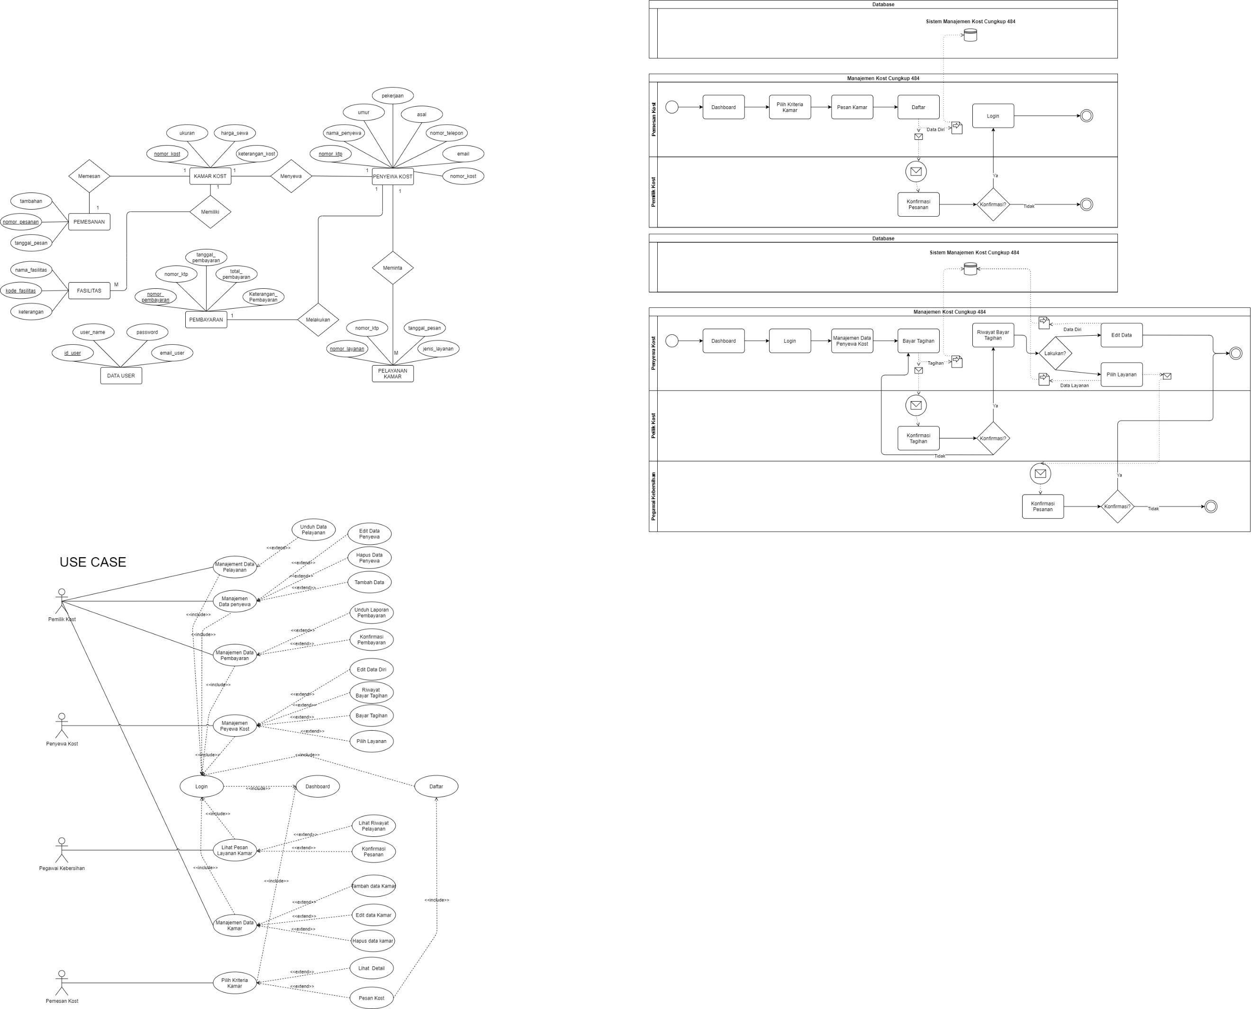Entity Relationship Diagram

N

Gambar 1. Entitas Relationship

Entity dari Management Kost Cungkup 484, terdapat 7 entitas yang digunakan dan ada 5 relasi yang terjadi serta terdapat 1 entitas yang tidak memiliki relasi.

Keterangan: **Primary Key**, Foreign Key

Entitas:

1. KAMAR KOST = {**nomor_kost**, ukuran, harga_sewa, keterangan_kost}
2. PENYEWA KOST = {**nomor_ktp**, nama_penyewa, umur, pekerjaan, asal, nomor_telepon, email, nomor_kost}
3. PEMESANAN= {**nomor_pemesanan**, tambahan, tanggal_pesanan}
4. FASILITAS = {**kode_fasilitas**, nama_fasilitas, keterangan}
5. PEMBAYARAN = {**nomor_pembayaran**, tanggal_pembayaran, total_pembayaran, keterangan_pembayaran, nomor_ktp}
6. PELAYANAN KAMAR = {**nomor_layanan**, tanggal_pesan, jenis_layanan, nomor_ktp}
7. DATA USER = {**id_user**, user_name, password, email_user}

Relasi:

1. KAMAR ----- (memiliki) ----- FASILITAS
2. KAMAR ----- (dipesan) ----- PEMESANAN
3. KAMAR ----- (disewa) ----- PENYEWA KOST
4. PENYEWA KOST ----- (meminta) ----- PELAYANAN
5. PENYEWA KOST ----- (melakukan) ----- PEMBAYARAN

Serta relasi sebaliknya.

1. 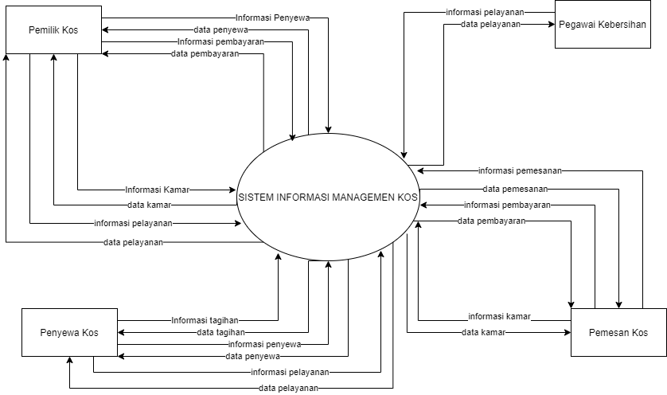Data Flow Diagaram
2. Data Flow Diagram lvl 0

Gambar 2. Data Flow Diagram Level - 0

1. 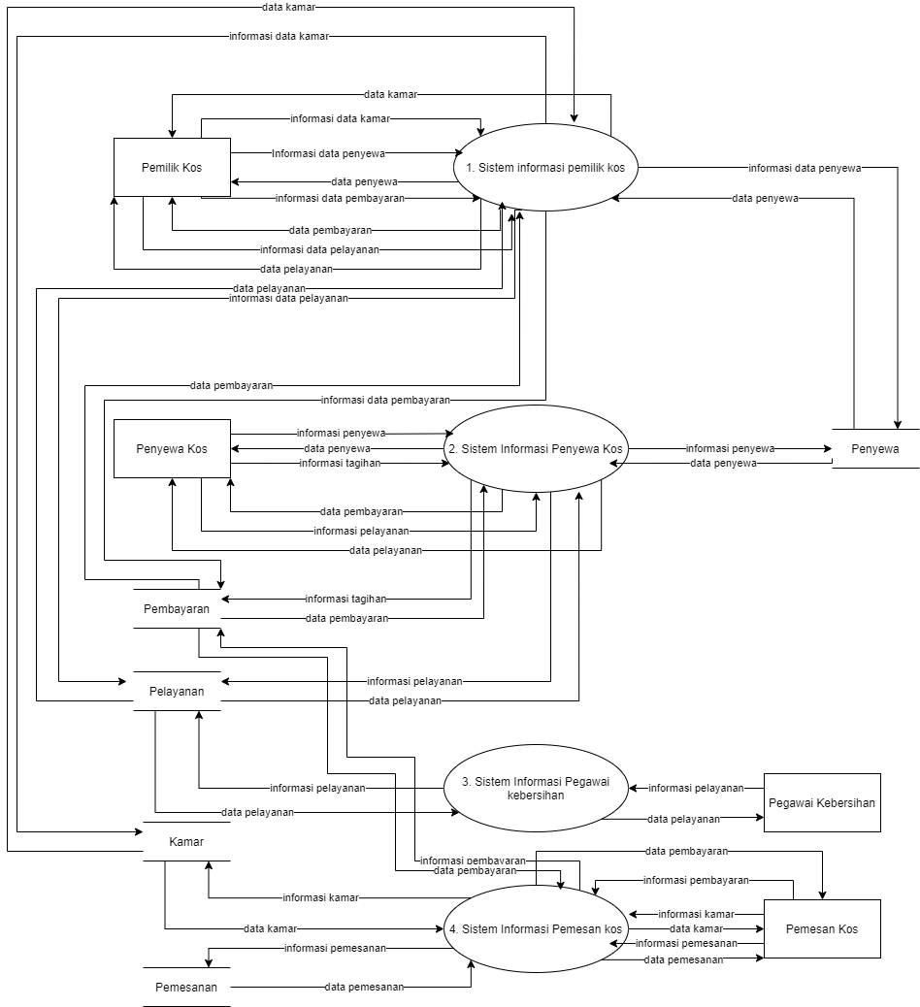Data Flow Diagram lvl 1

Gambar 3. Data Flow Diagram Level - 1

1. Use Case

Gambar 4. Use Case

1. Activity Diagram
2. 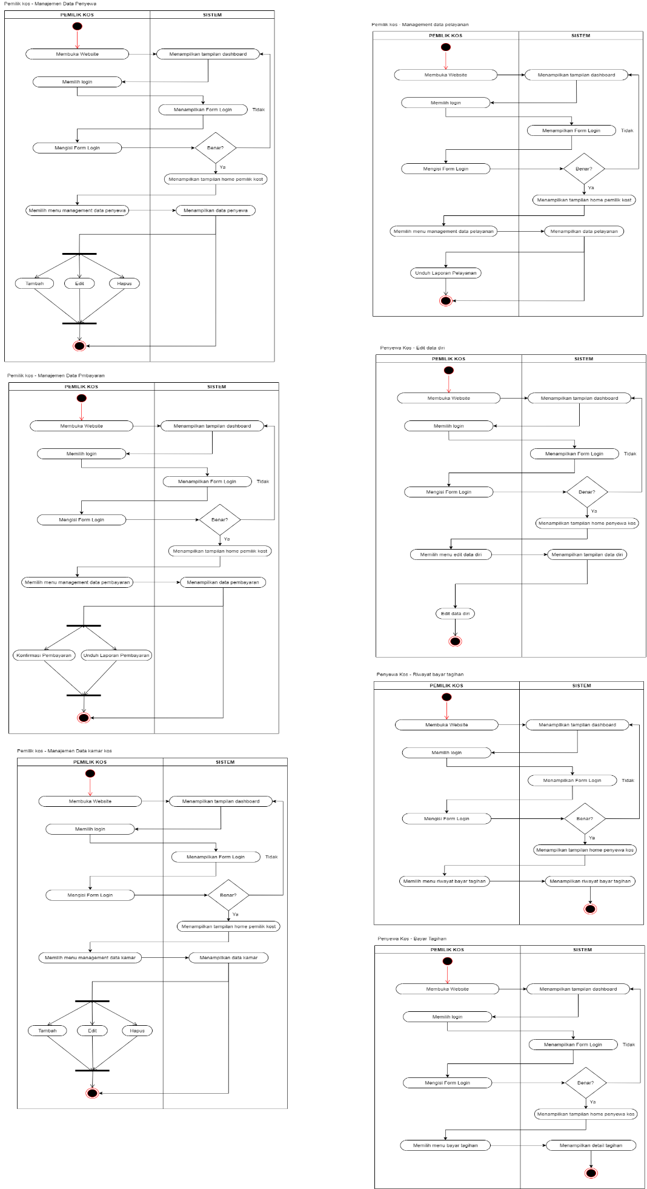Activity Diagram Pemilik Kost – Manajemen Data Penyewa

Gambar 5. Activity Pemilik Kost

1. Activity Diagram Pemilik Kost – Manajemen Data Pembayaran



Gambar 6. Activity Pemilik Kost

1. Activity Diagram Pemilik Kost – Manajemen Data Kamar Kost

Gambar 7. Activity Pemilik Kost

1. Activity Diagram Pemilik Kost – Manajemen Data Pelayanan



Gambar 8. Activity Pemilik Kost

1. Activity Diagram Penyewa Kost – Edit Data Diri

Gambar 9. Activity Penyewa Kost

1.  Activity Diagram Penyewa Kost – Riwayat Bayar Tagihan

Gambar 10. Activity Penyewa Kost

1. Activity Diagram Penyewa Kost – Bayar Tagihan 

Gambar 11. Activity Penyewa Kost

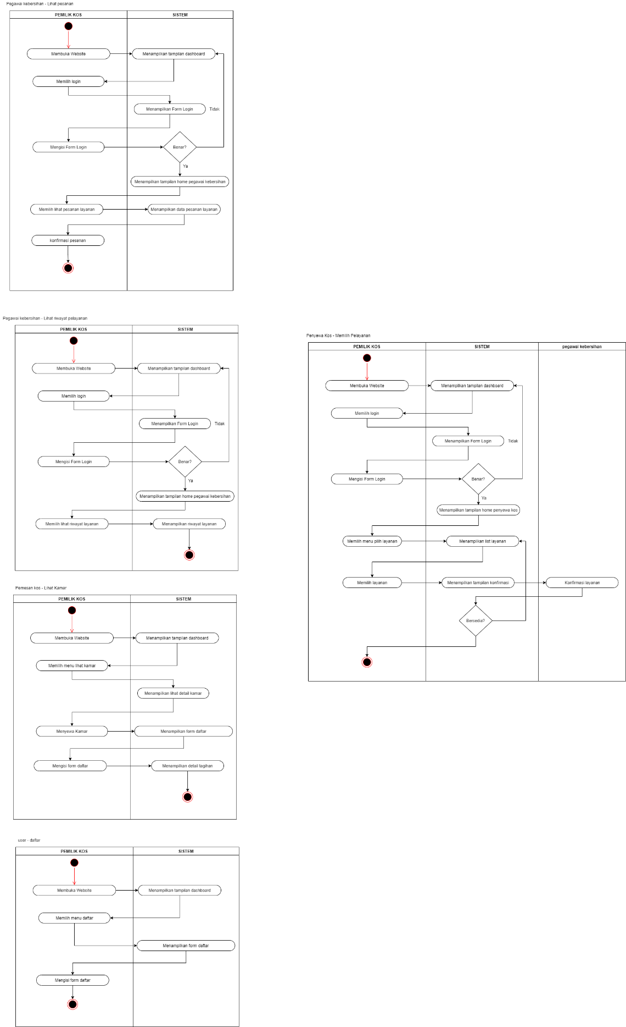

1. Activity Diagram Pegawai Kebersihan – Lihat Pesanan

Gambar 12. Activity Pegawai Kebersihaan

1. Activity Diagram Pegawai Kebersihan – Lihat Riwayat Layanan

Gambar 13. Activity Pegawai Kebersihaan

1. Activity Diagram Pemasan Kost – Lihat Kamar

Gambar 14. Activity Pemesan Kost

1. Activity Diagram User – Login



Gambar 15. Activity User

1. Activity Diagram Penyewa Kost – Memilih Pelanyanan

Gambar 16. Activity User

1. 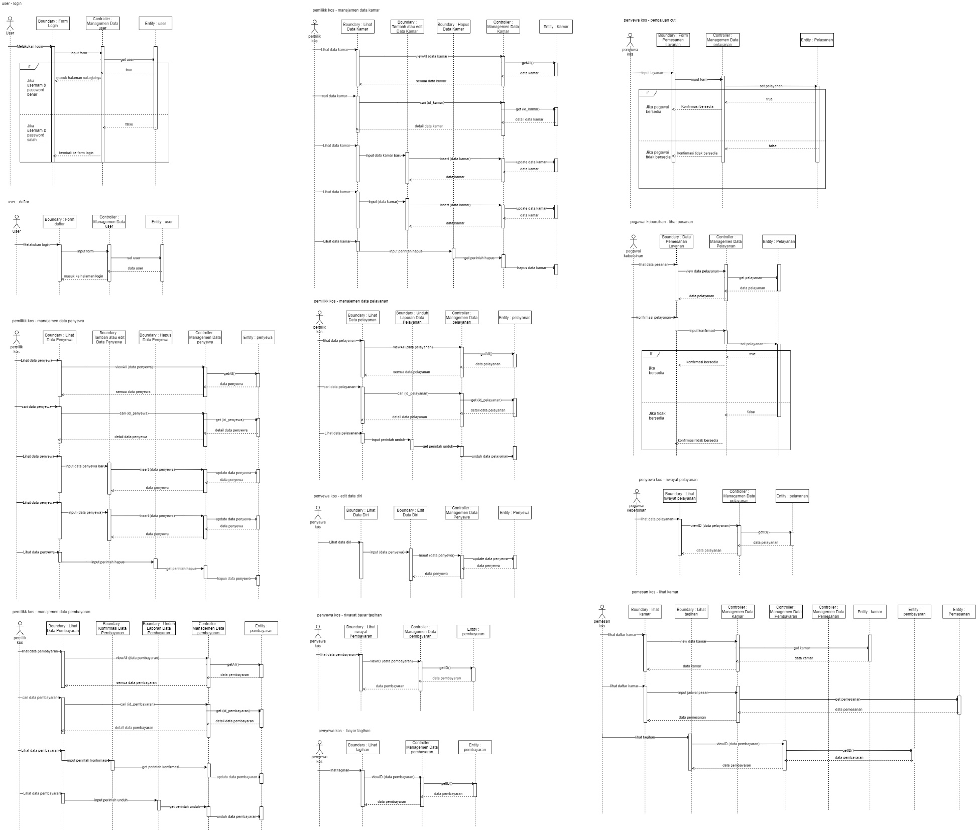Sequence Diagram

Gambar 17. Sequance

1. 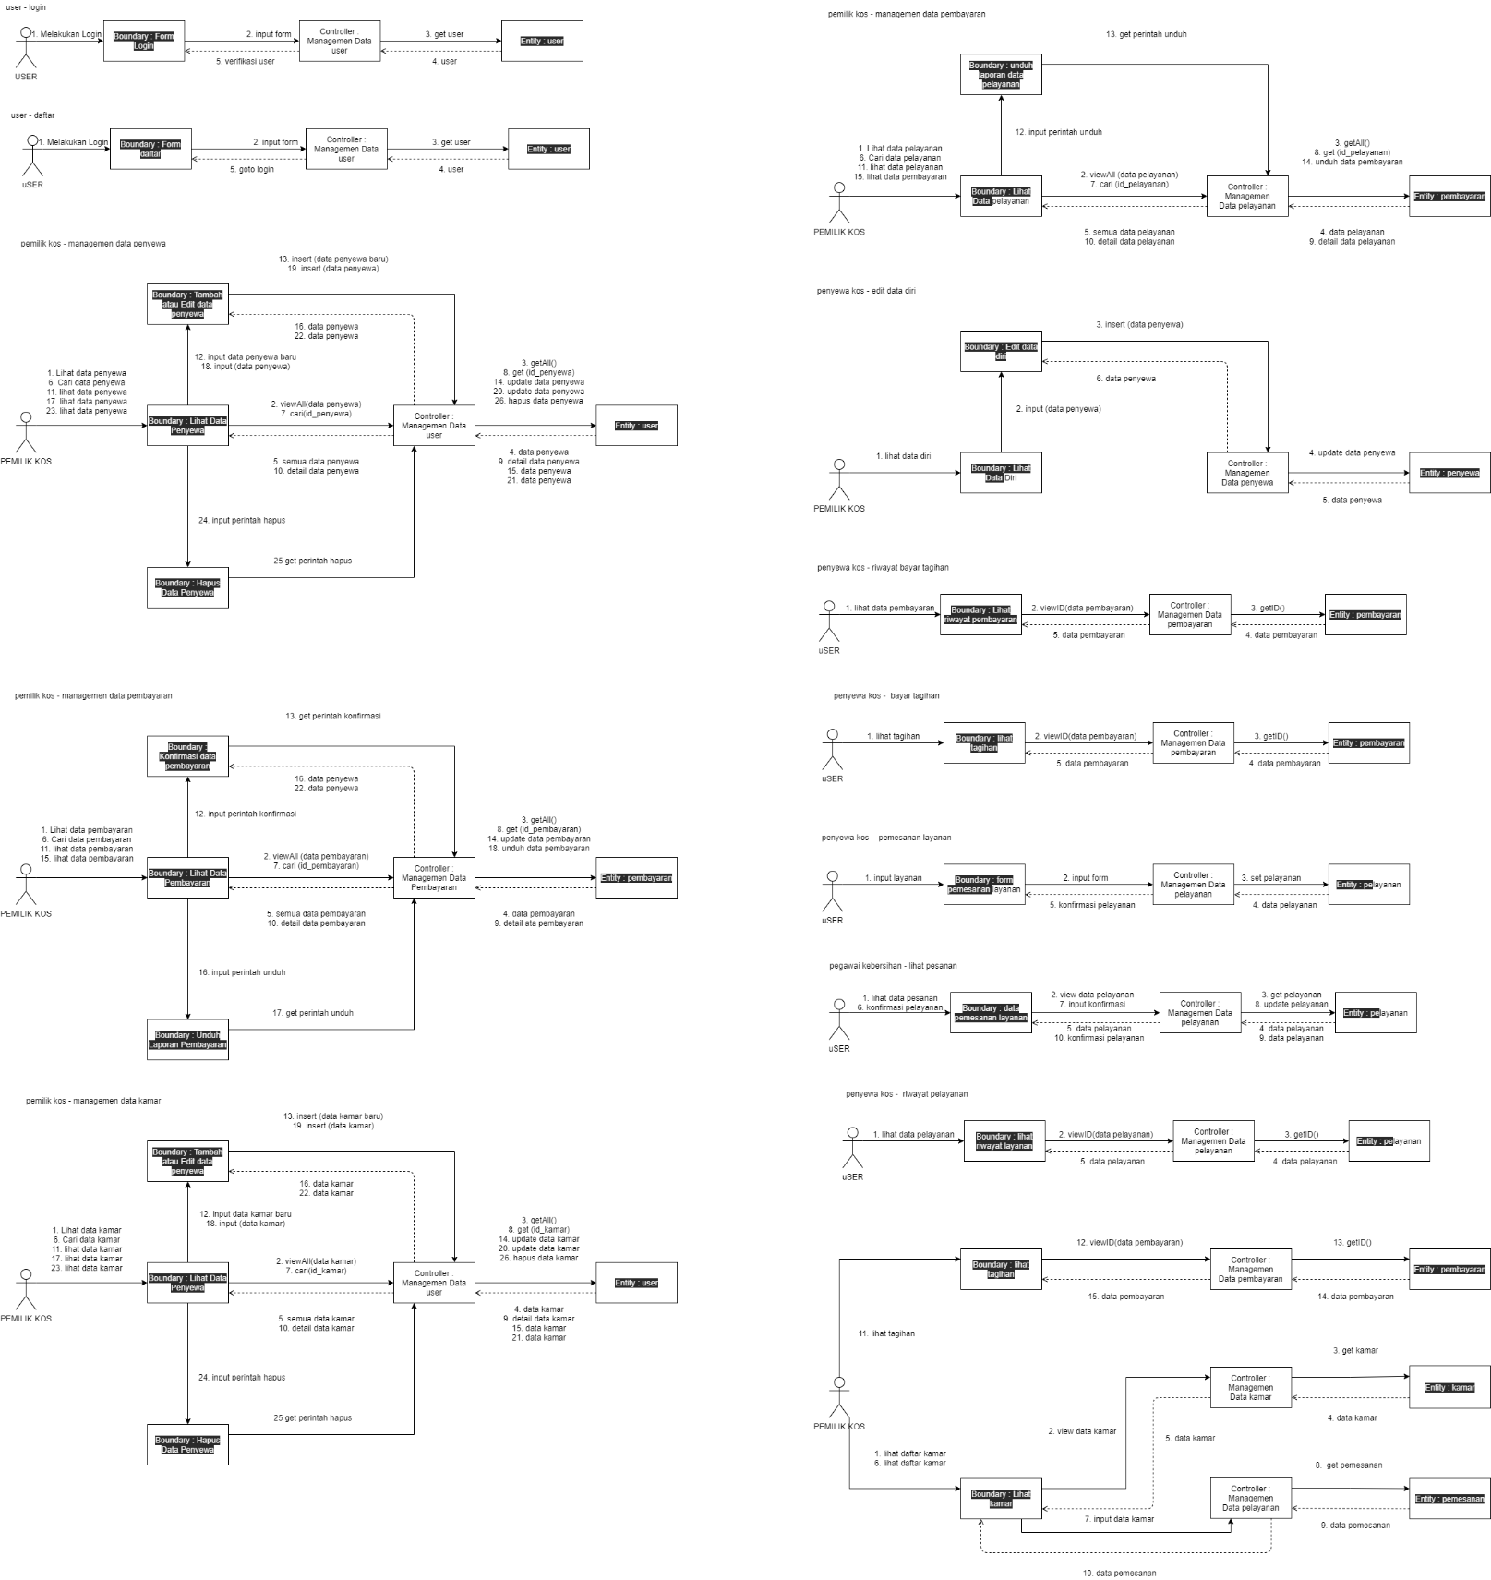Collab Diagram

Gambar 18. Collab

1. 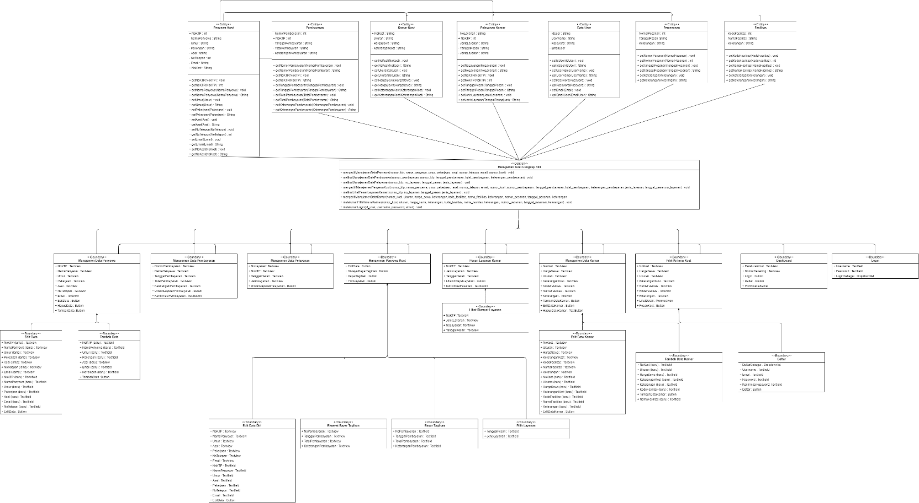Class Diagram

Gambar 19. Class

1. Object Diagram

Gambar 20. Object

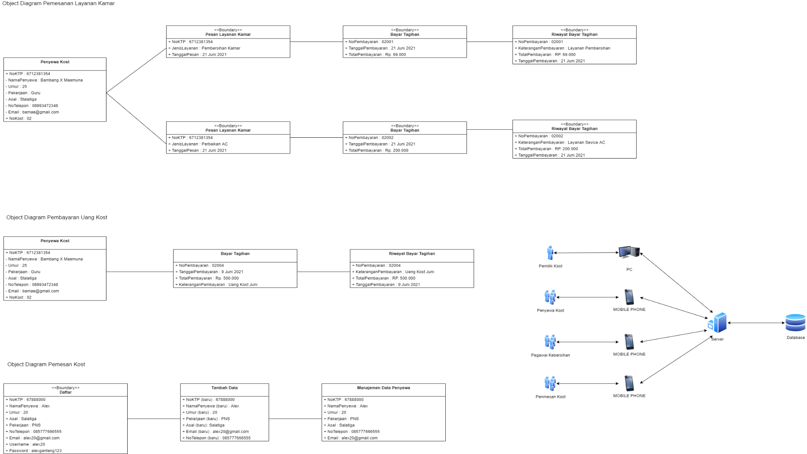

1. 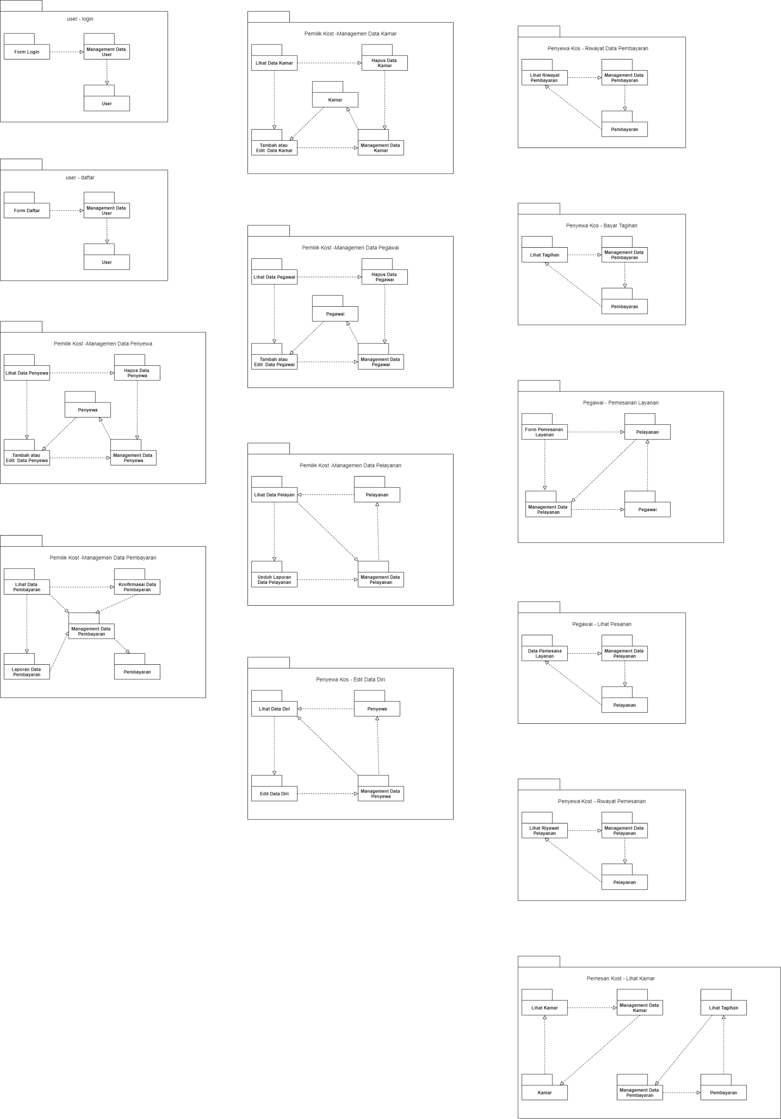Package Diagram

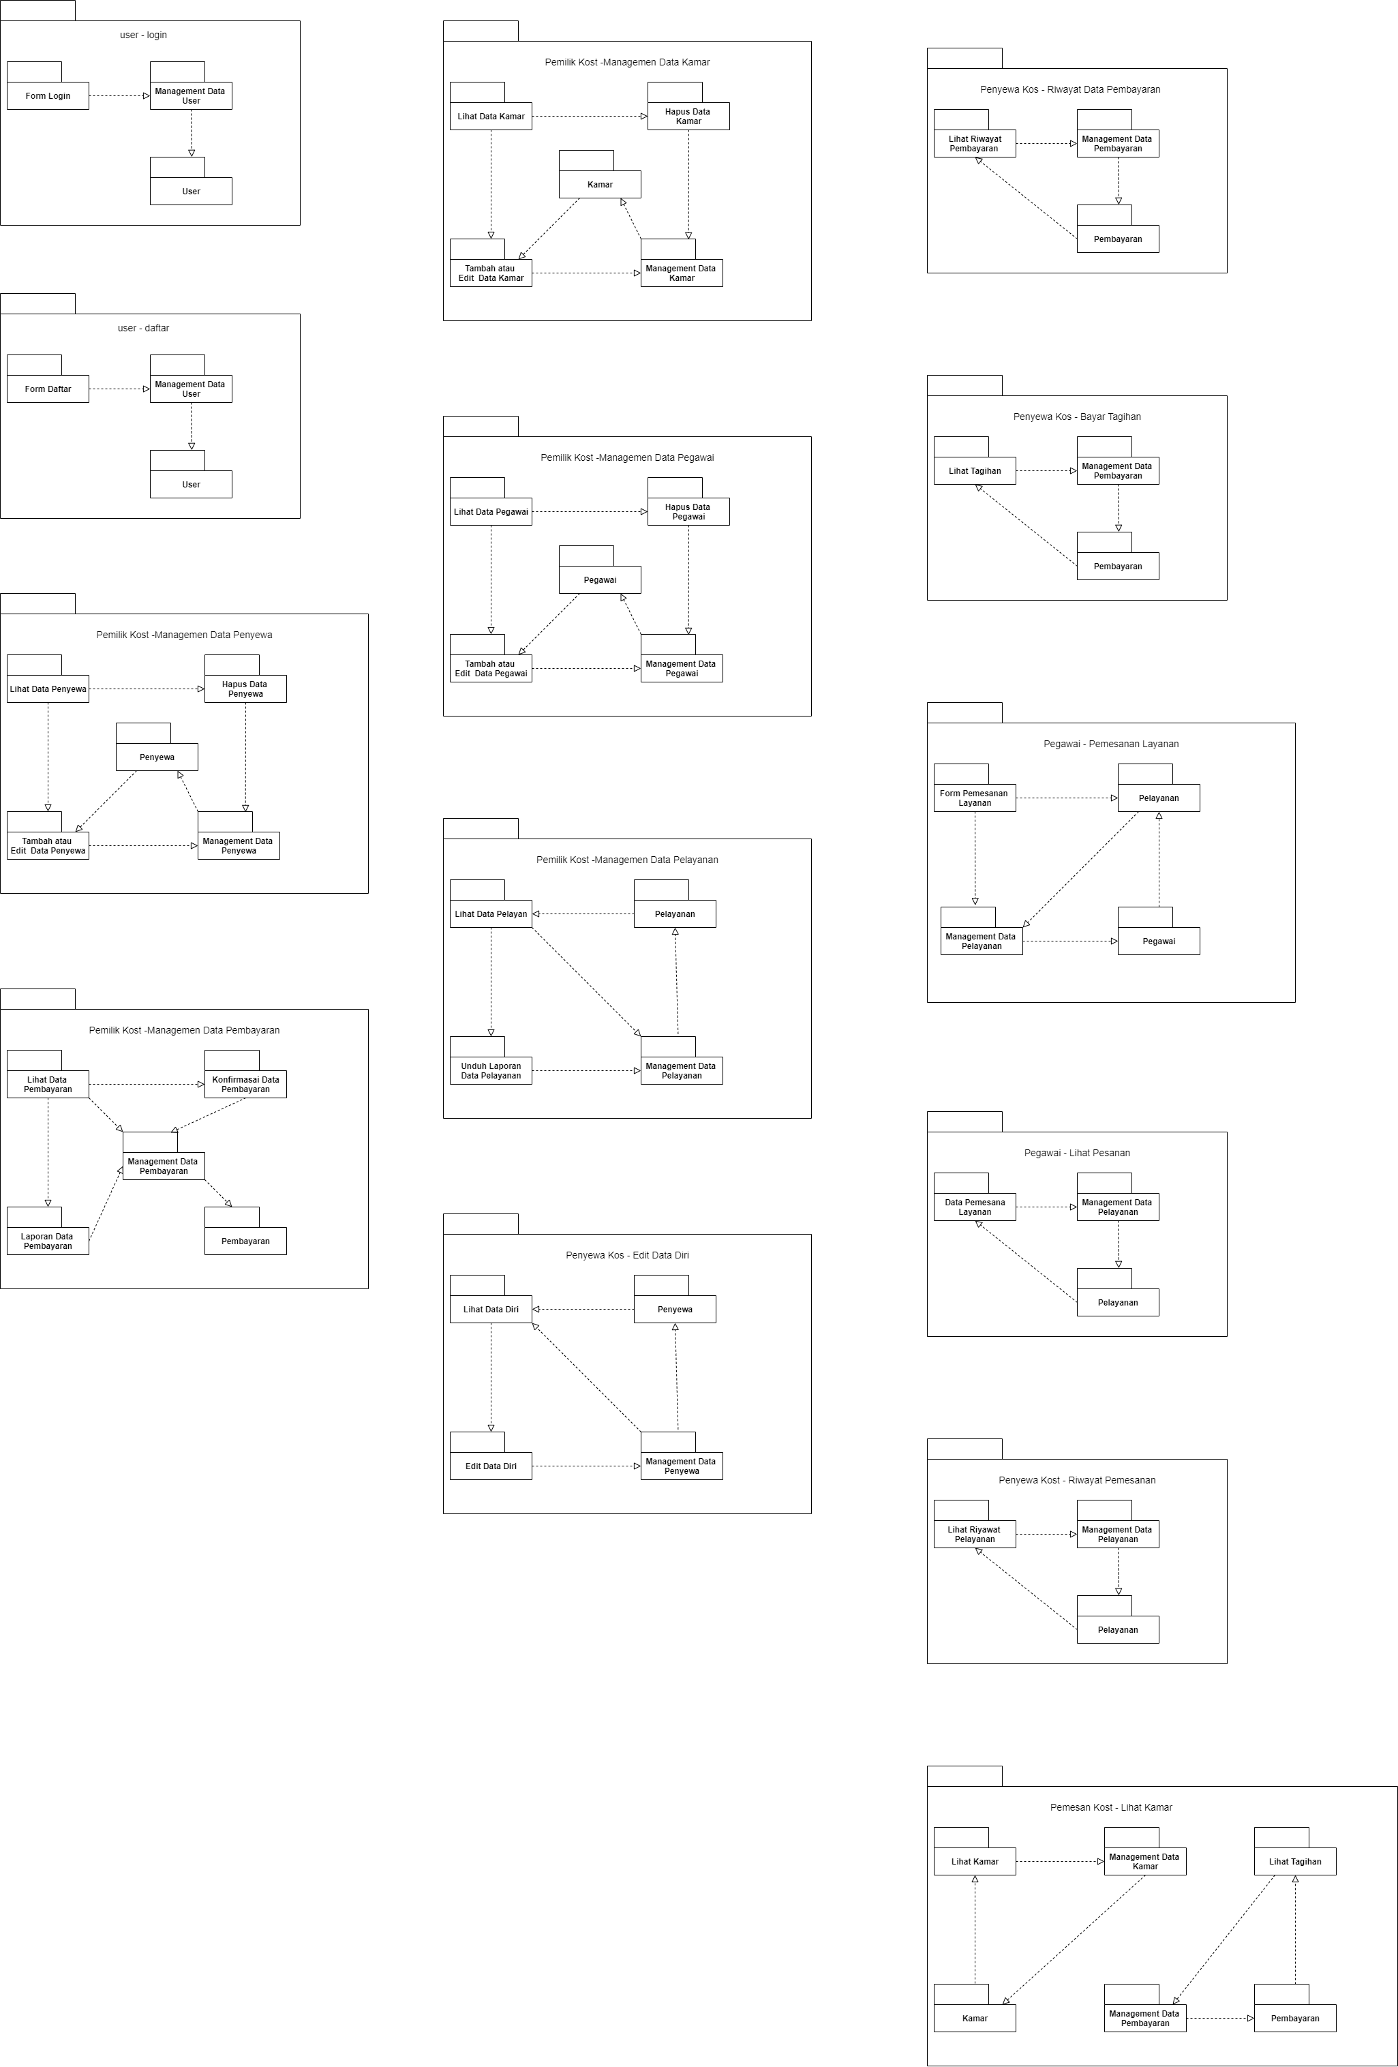

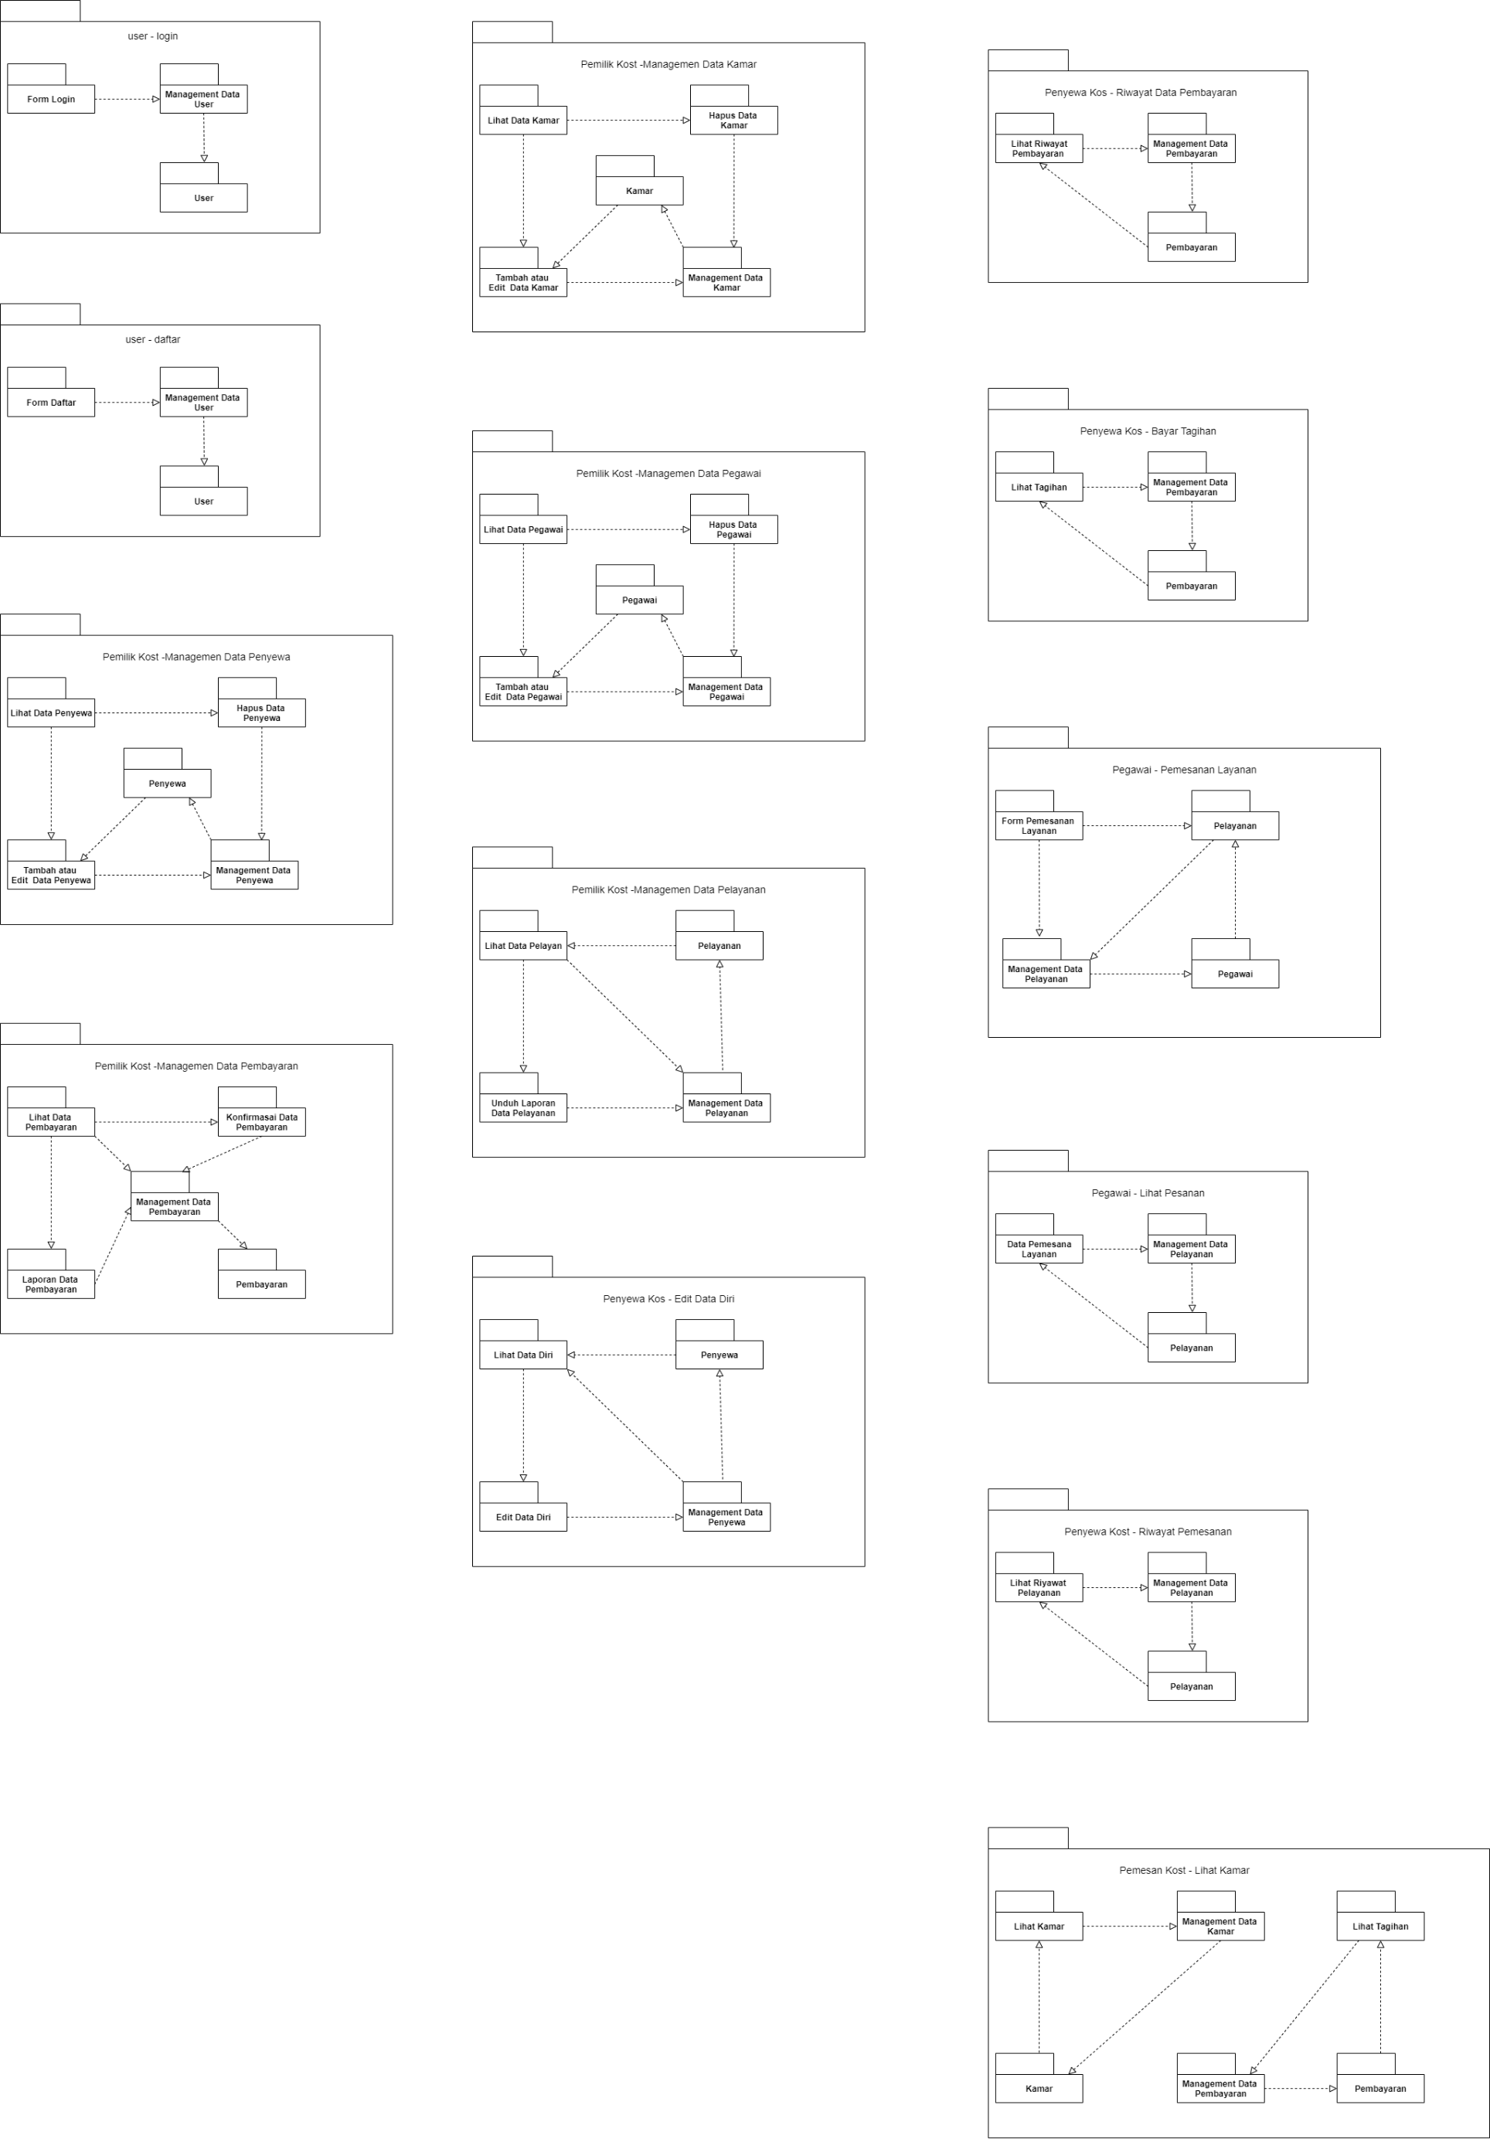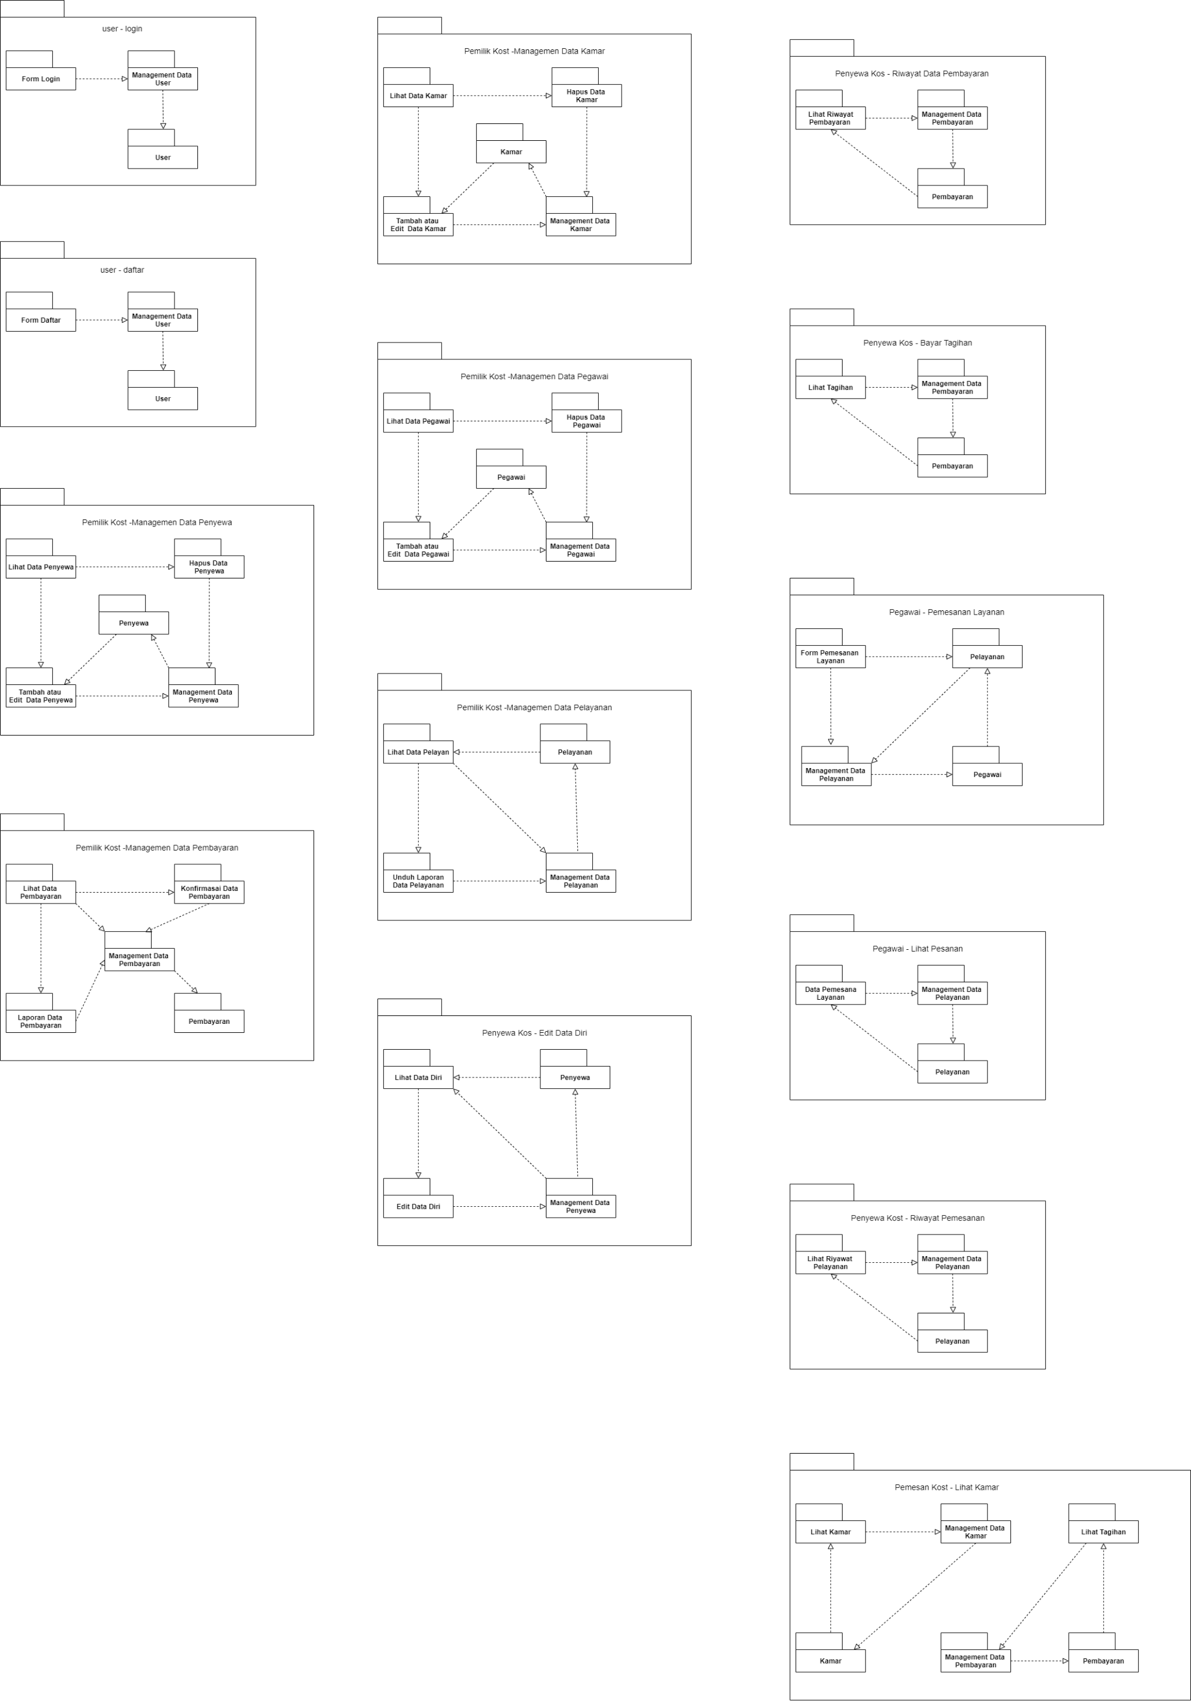

Gambar 21. Package

1. 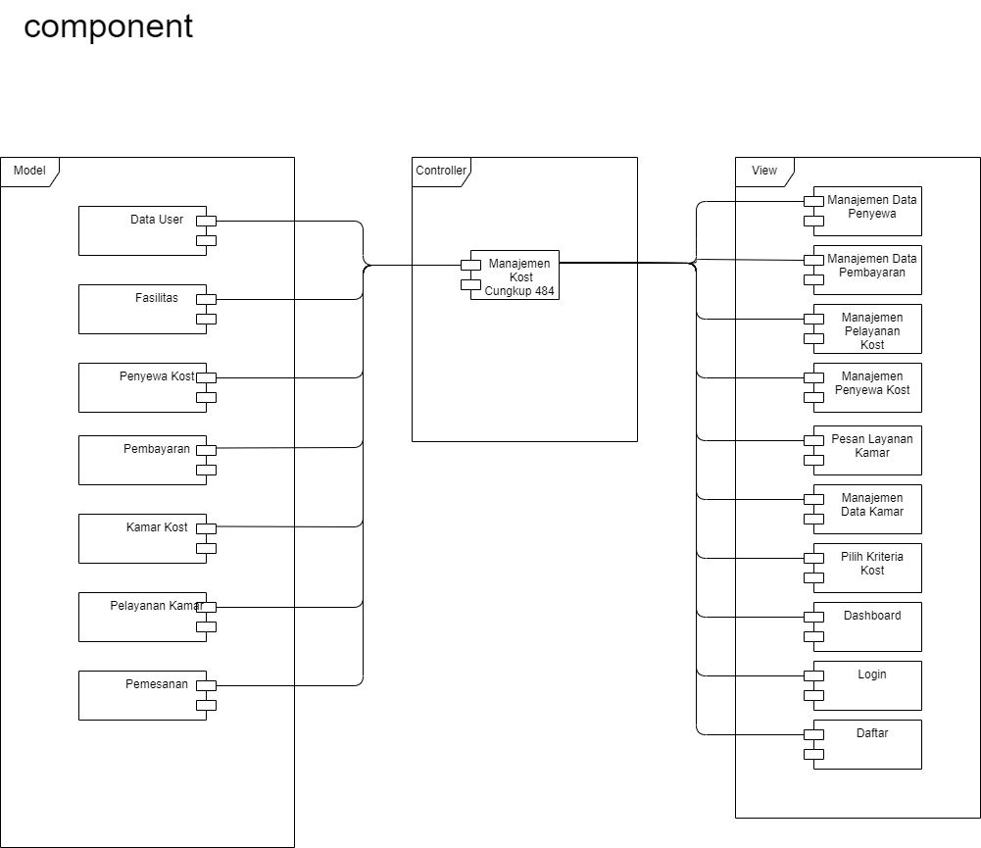Component Diagram

Gambar 22. Component

1. Deployment Diagram

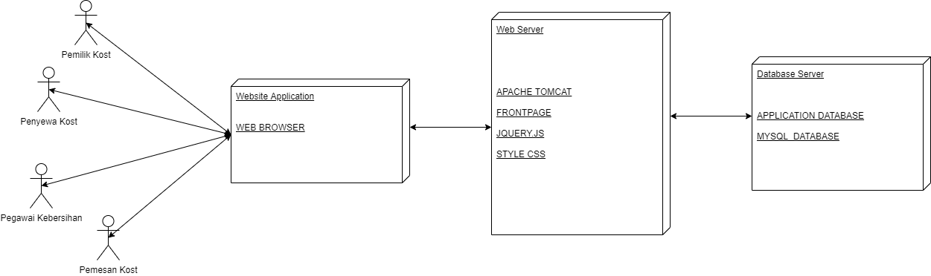

Gambar 23. Deployment

1. State Diagram

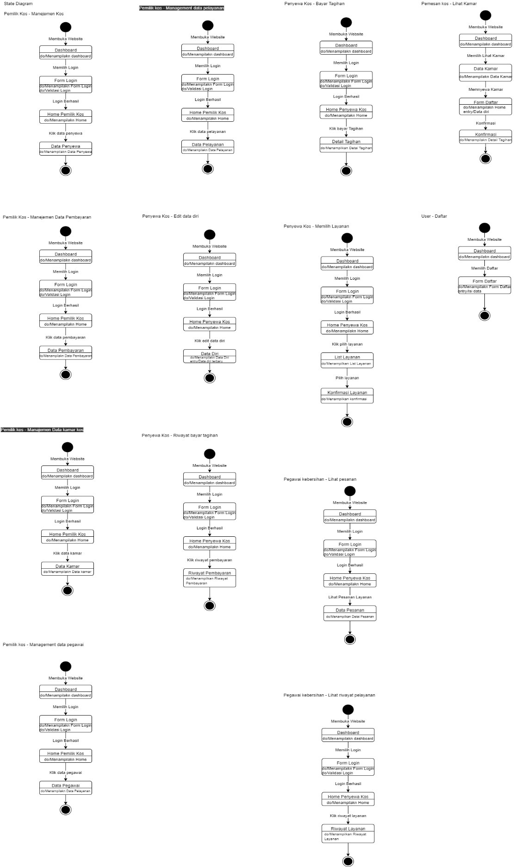

Gambar 24. State

1. 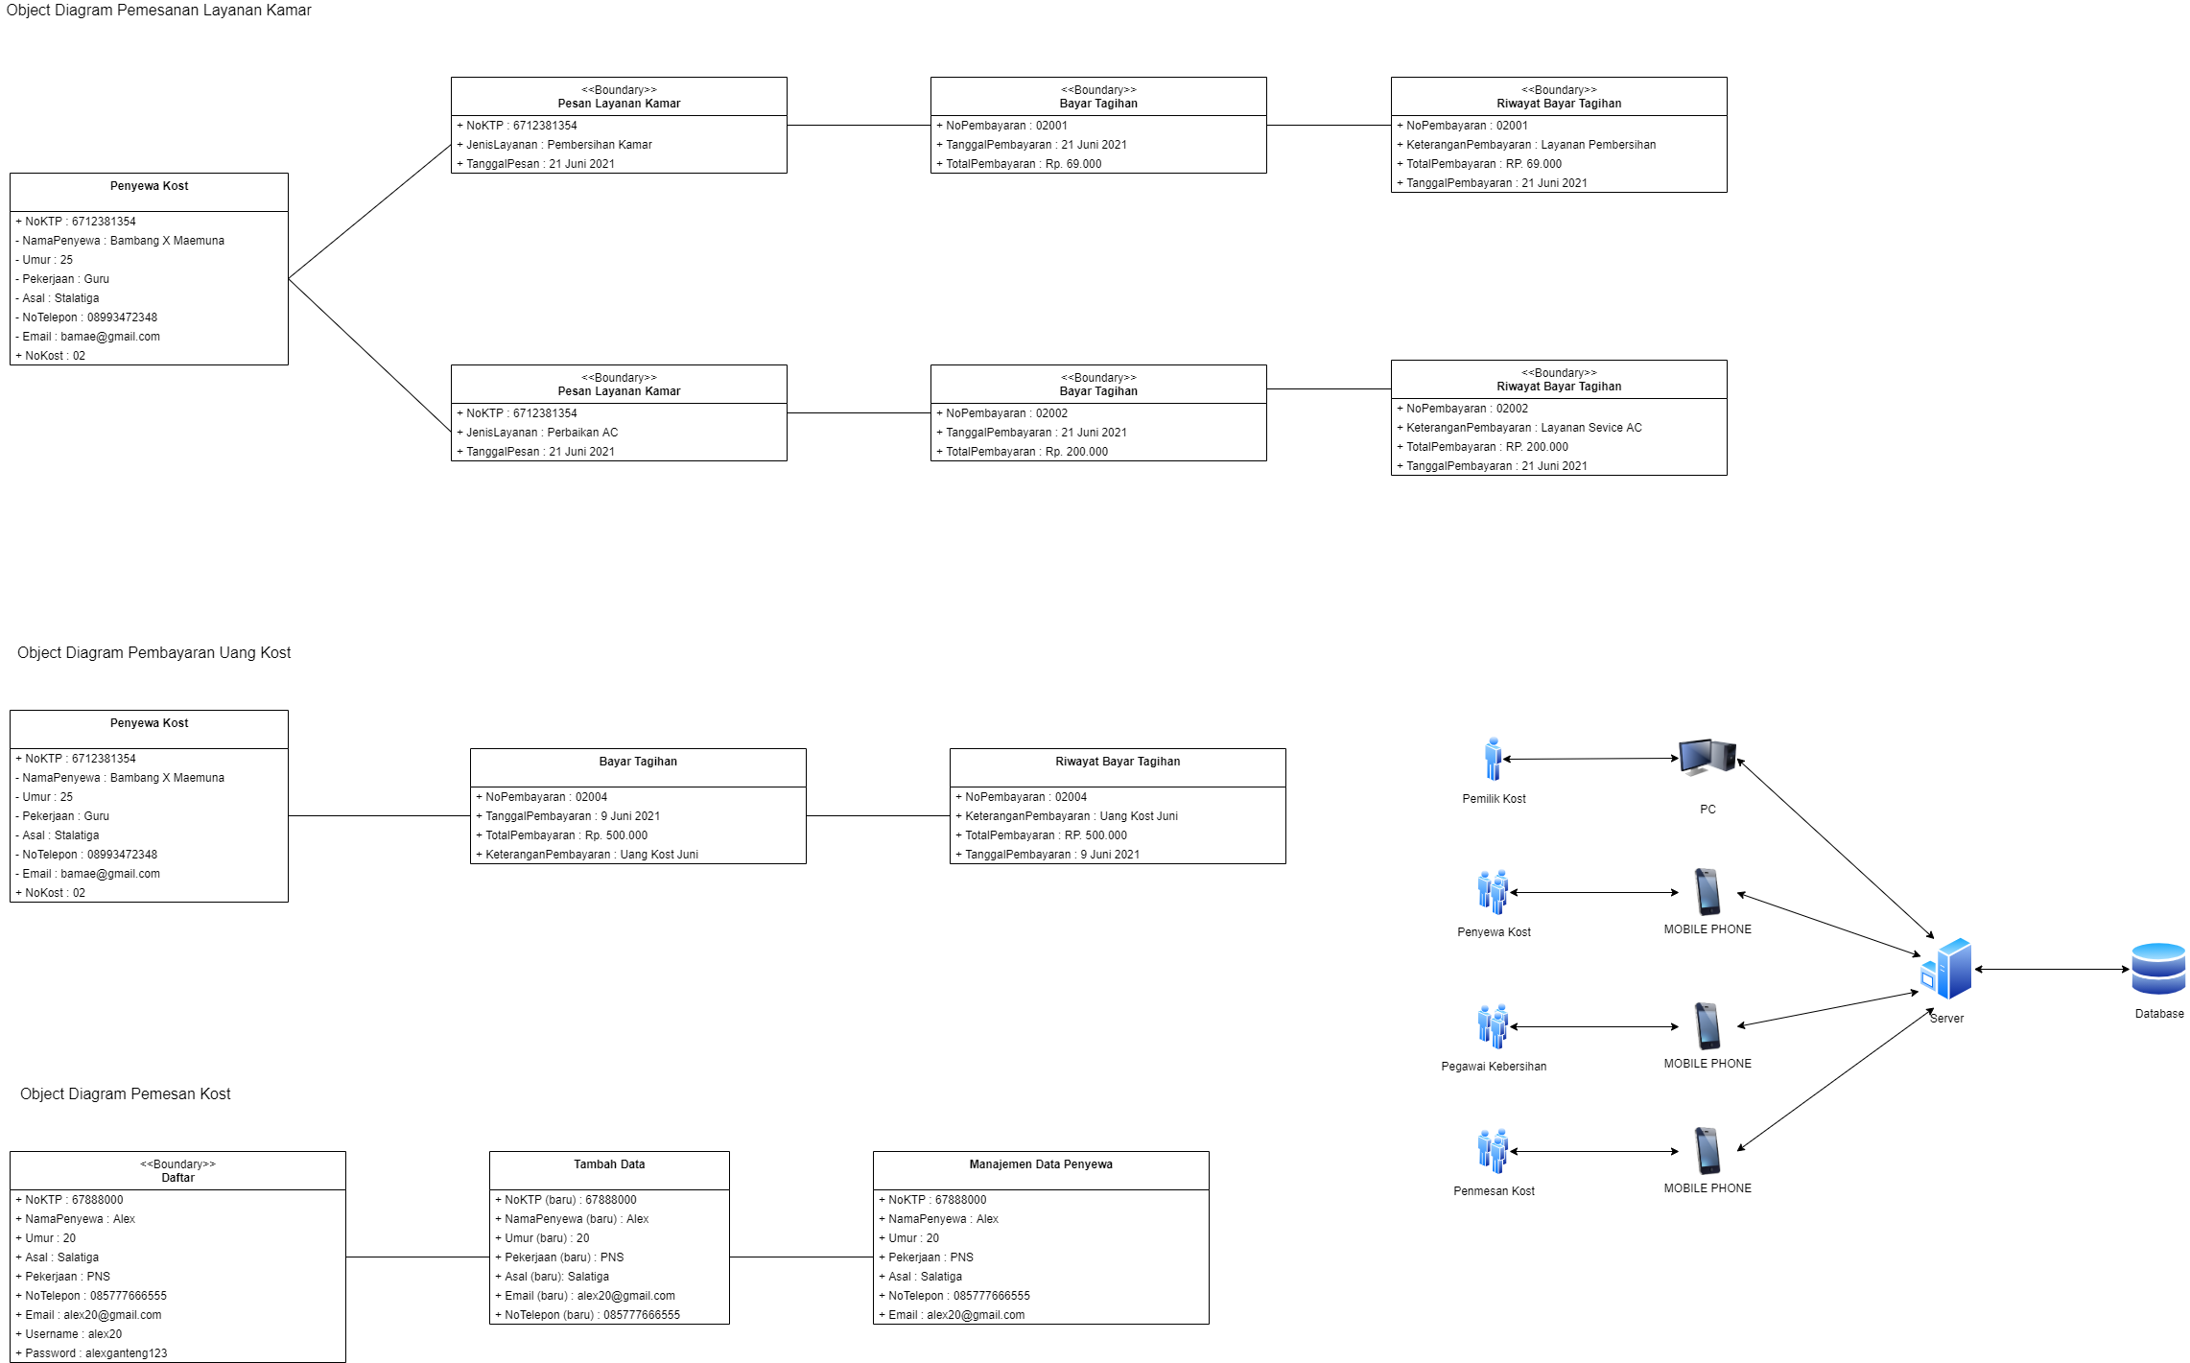Arsitektur Diagram

Gambar 25. Arsitektur

1. **Time Table**

Gambar 26. Time Table

1. **MockUp**

Dashboard

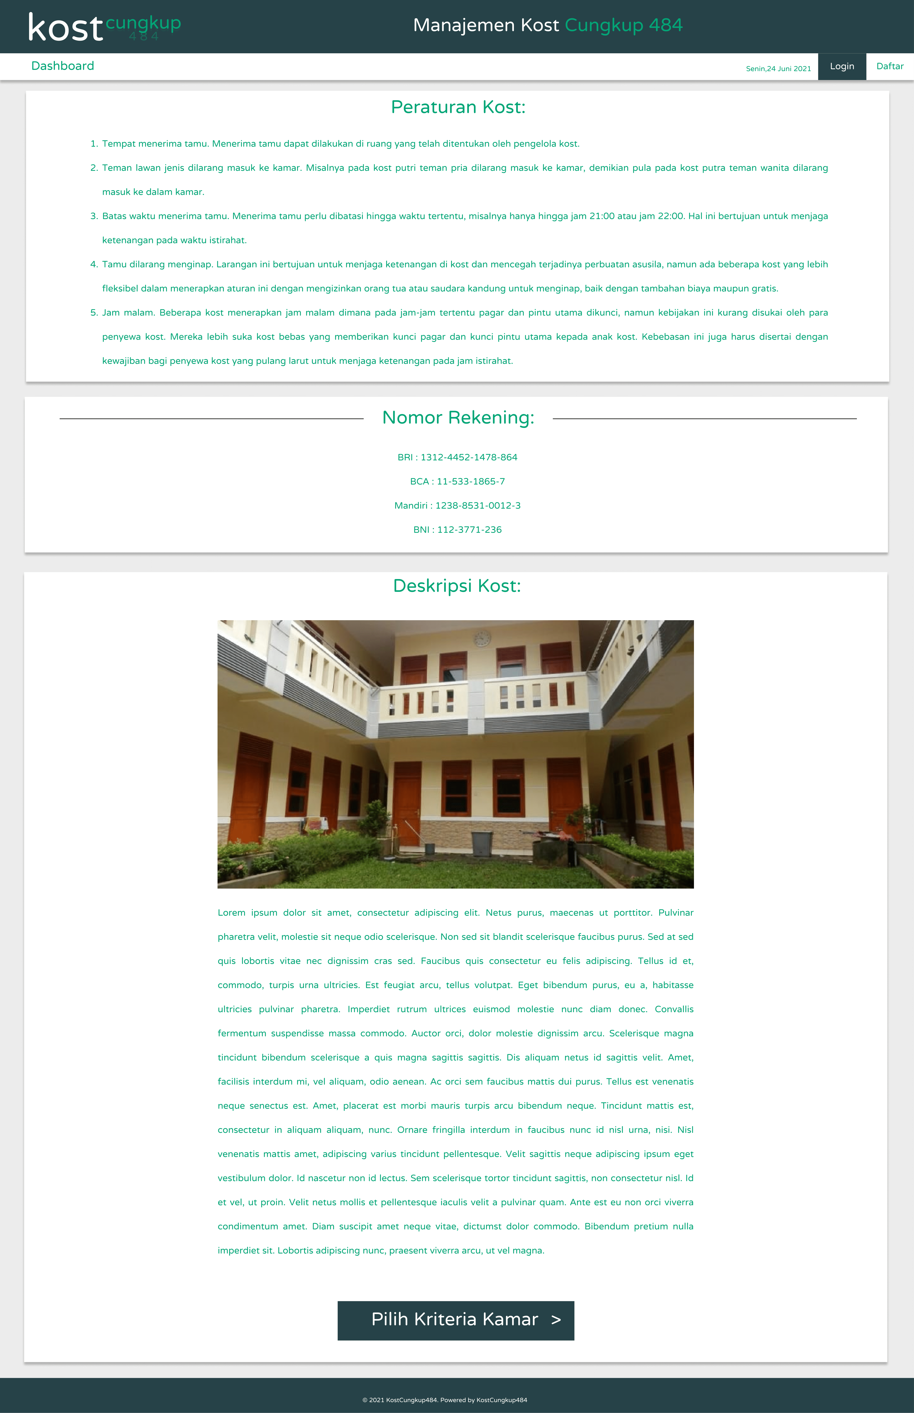

Gambar 27. Dashboard

Tampilan Login

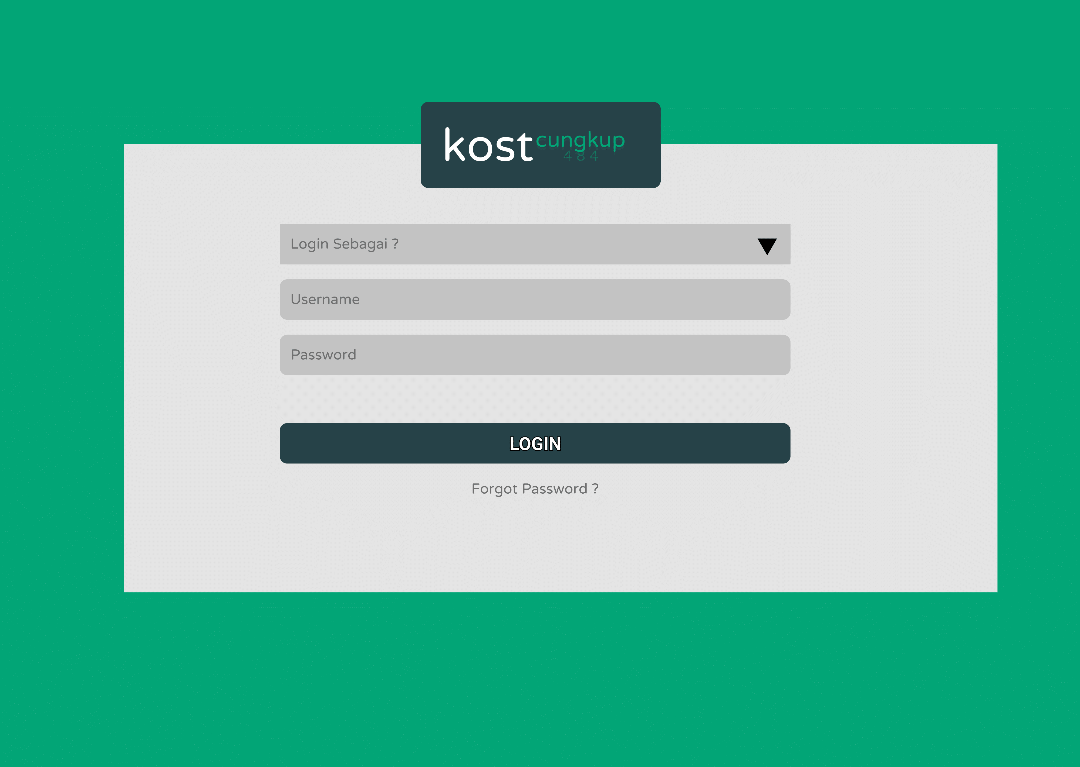

Gambar 28. Login

Tampilan Daftar

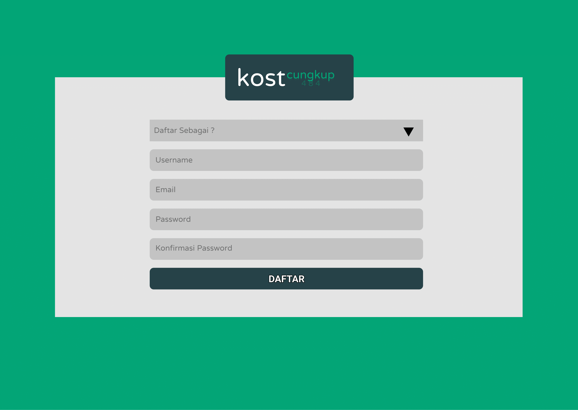

Gambar 29. Daftar

Pemilik Kost

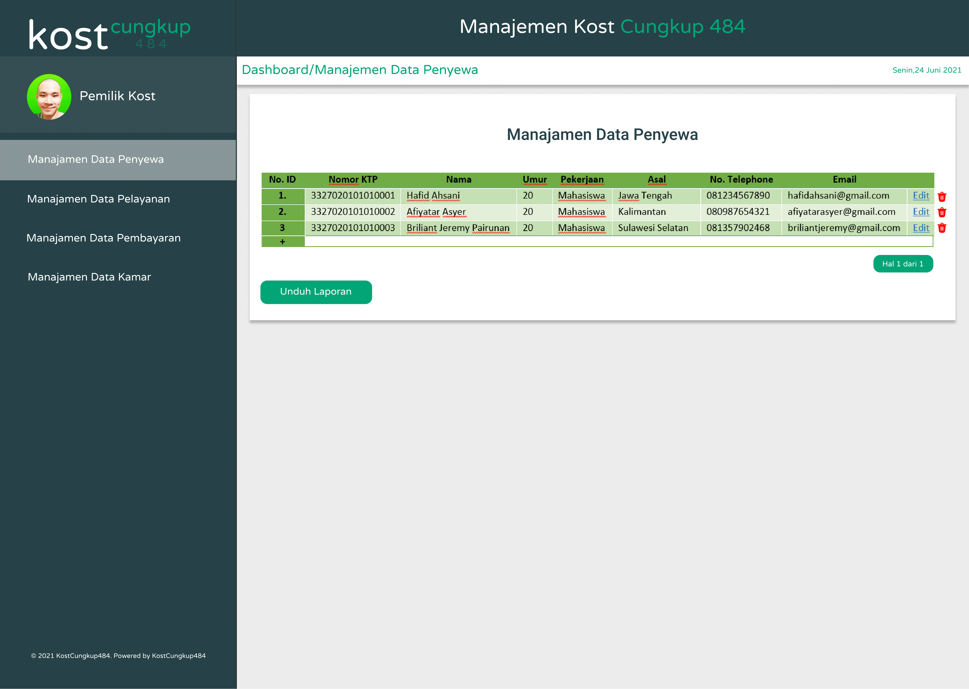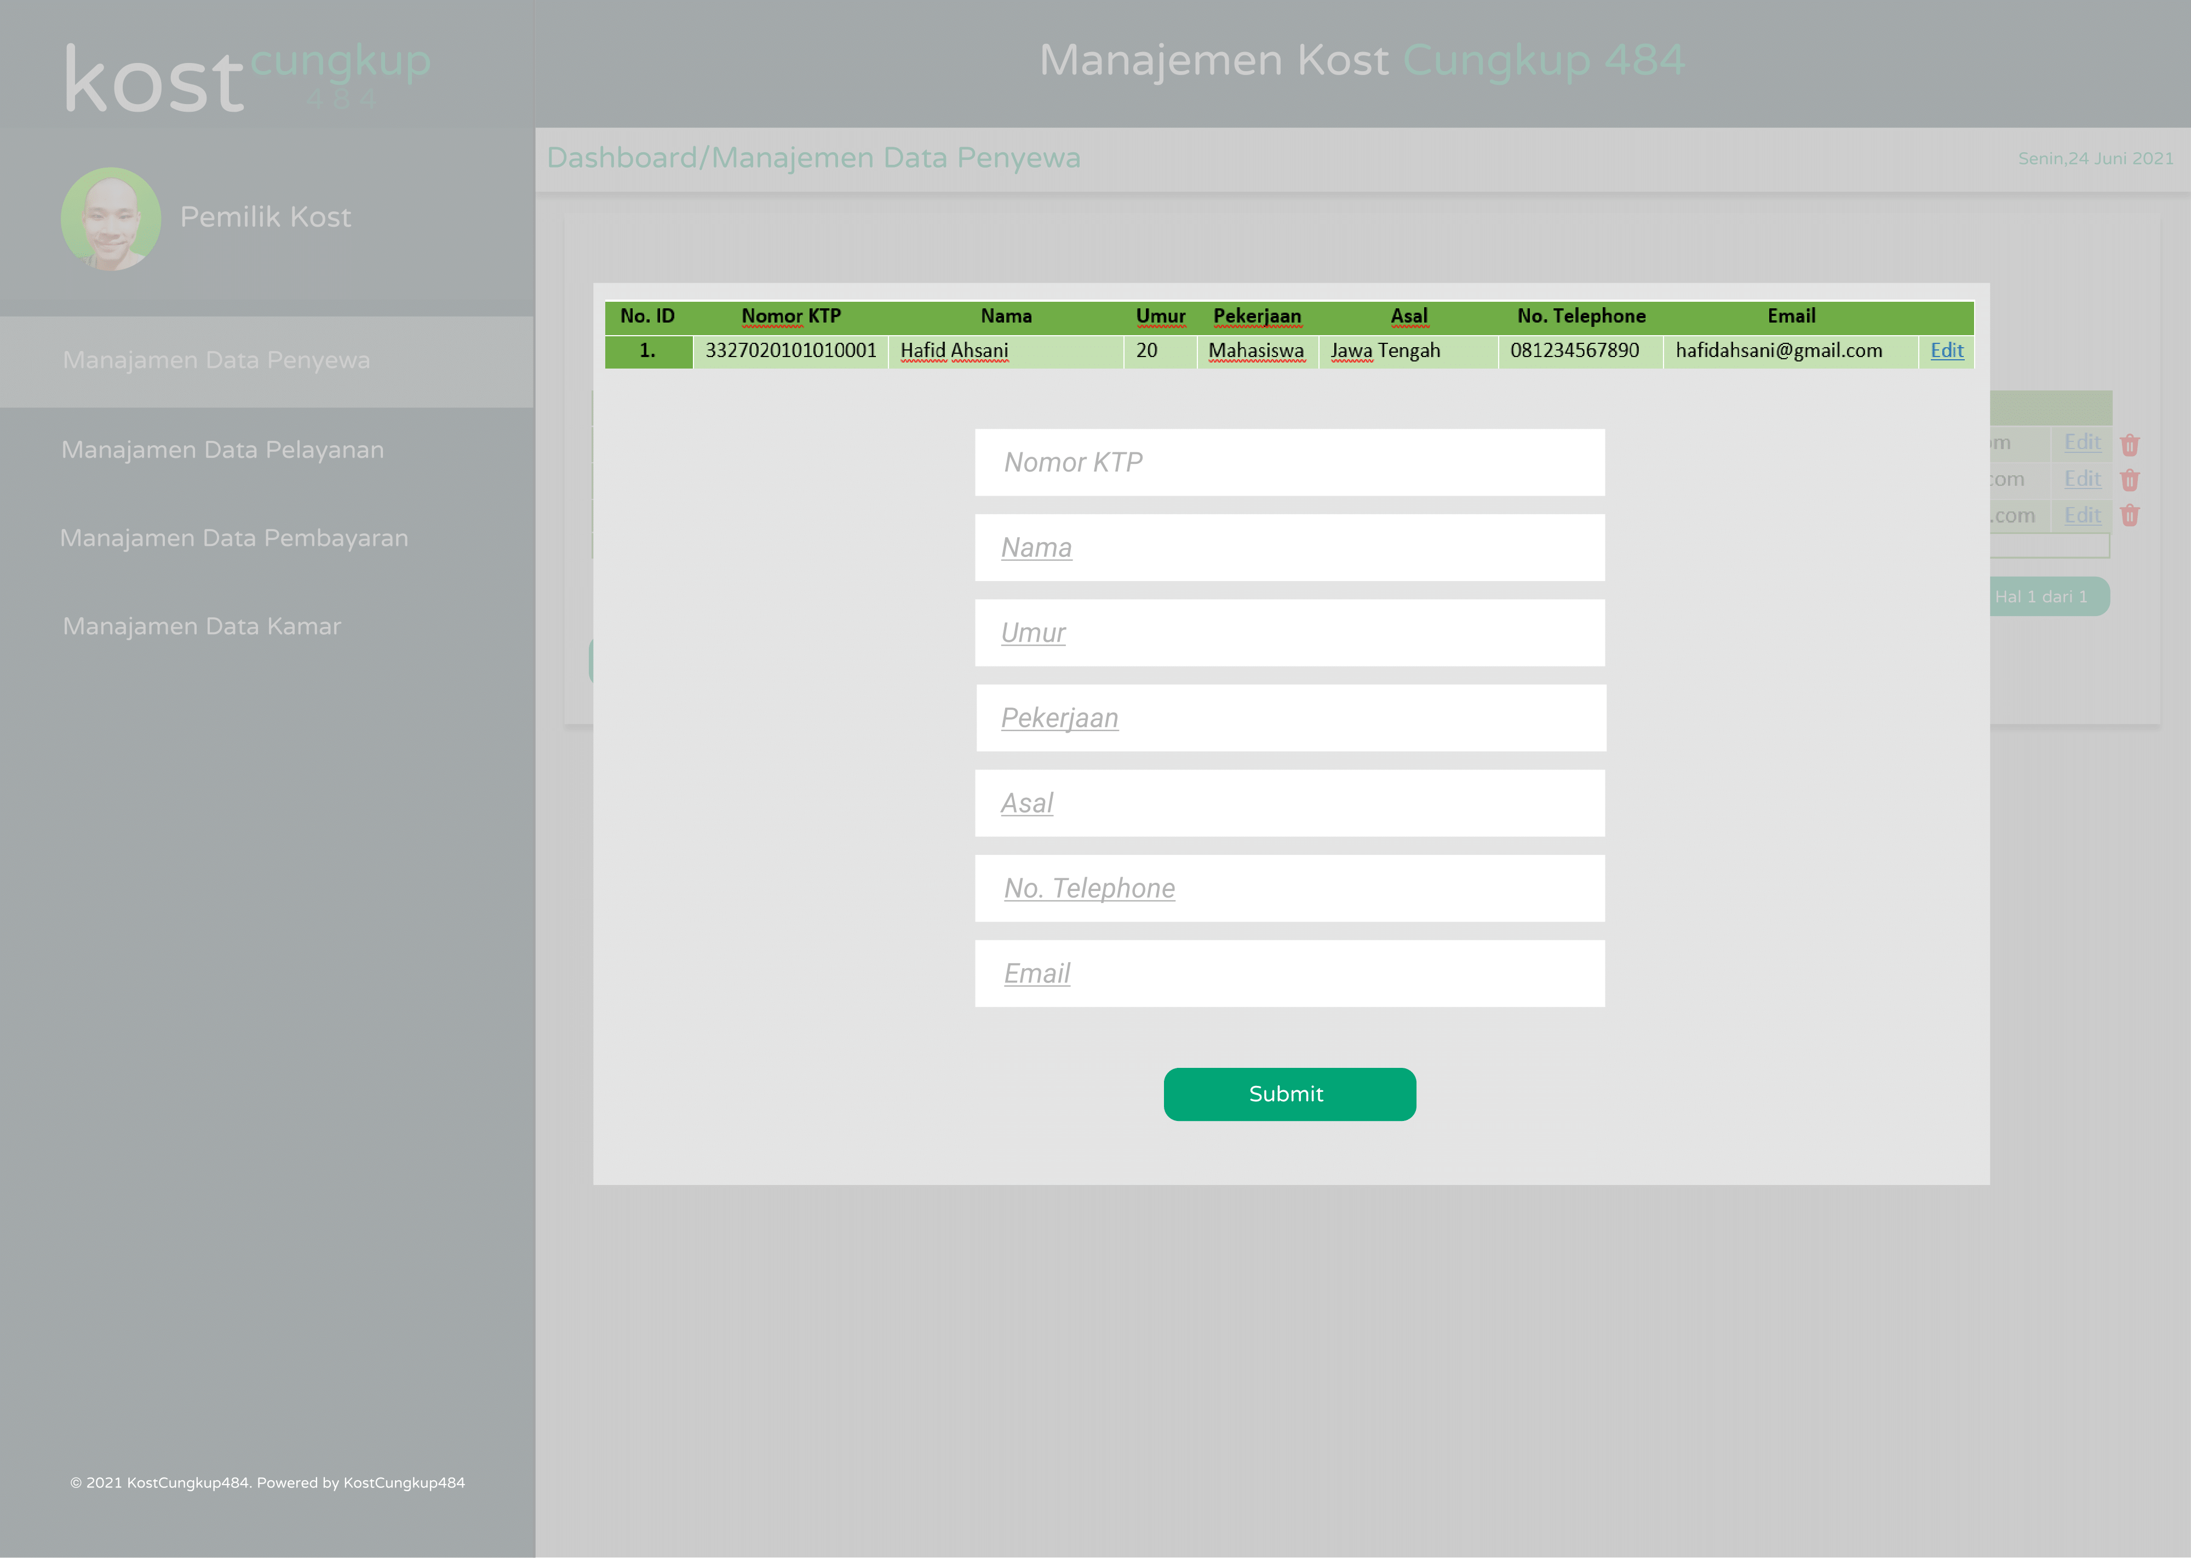

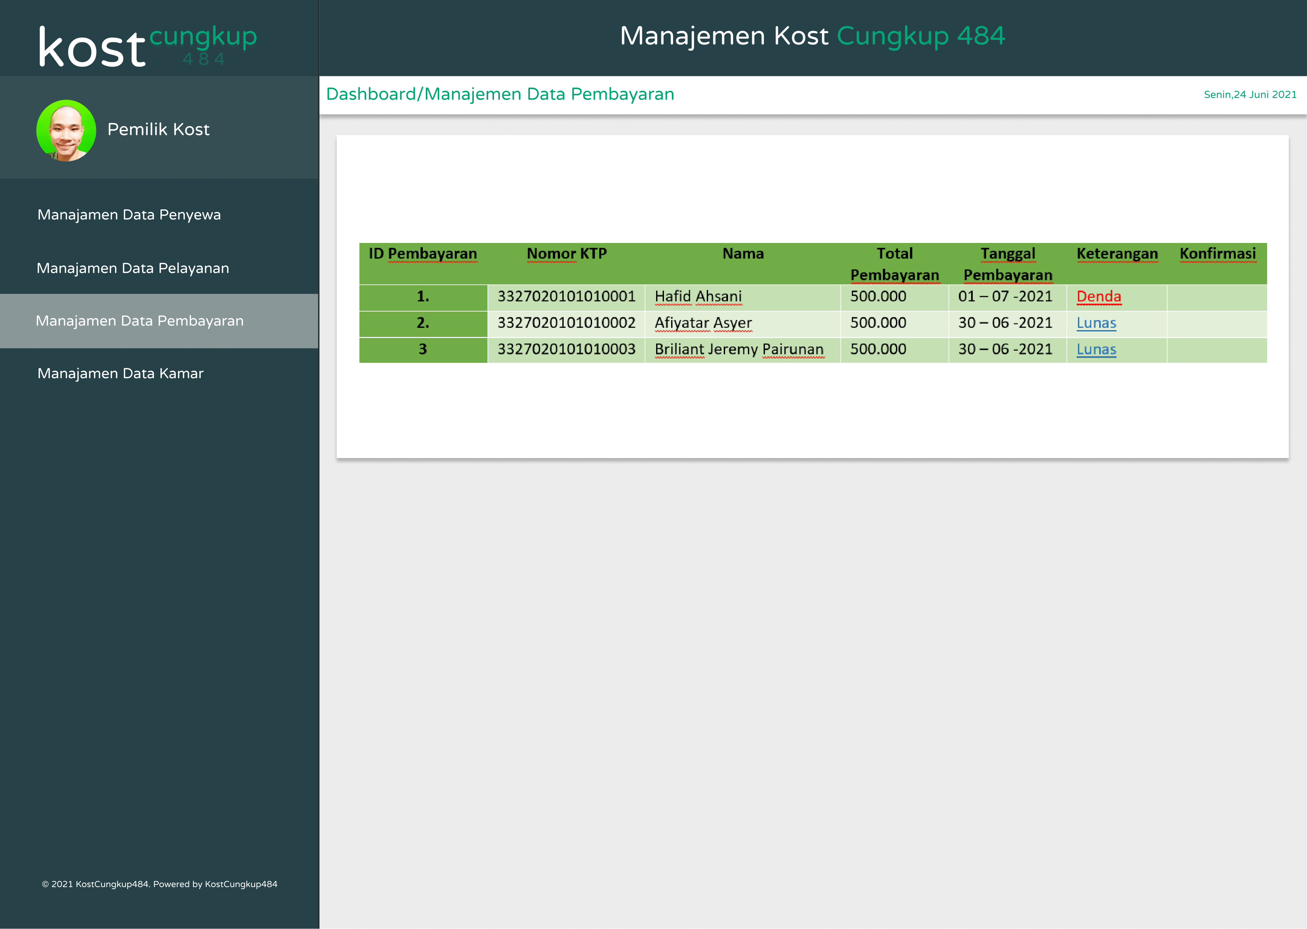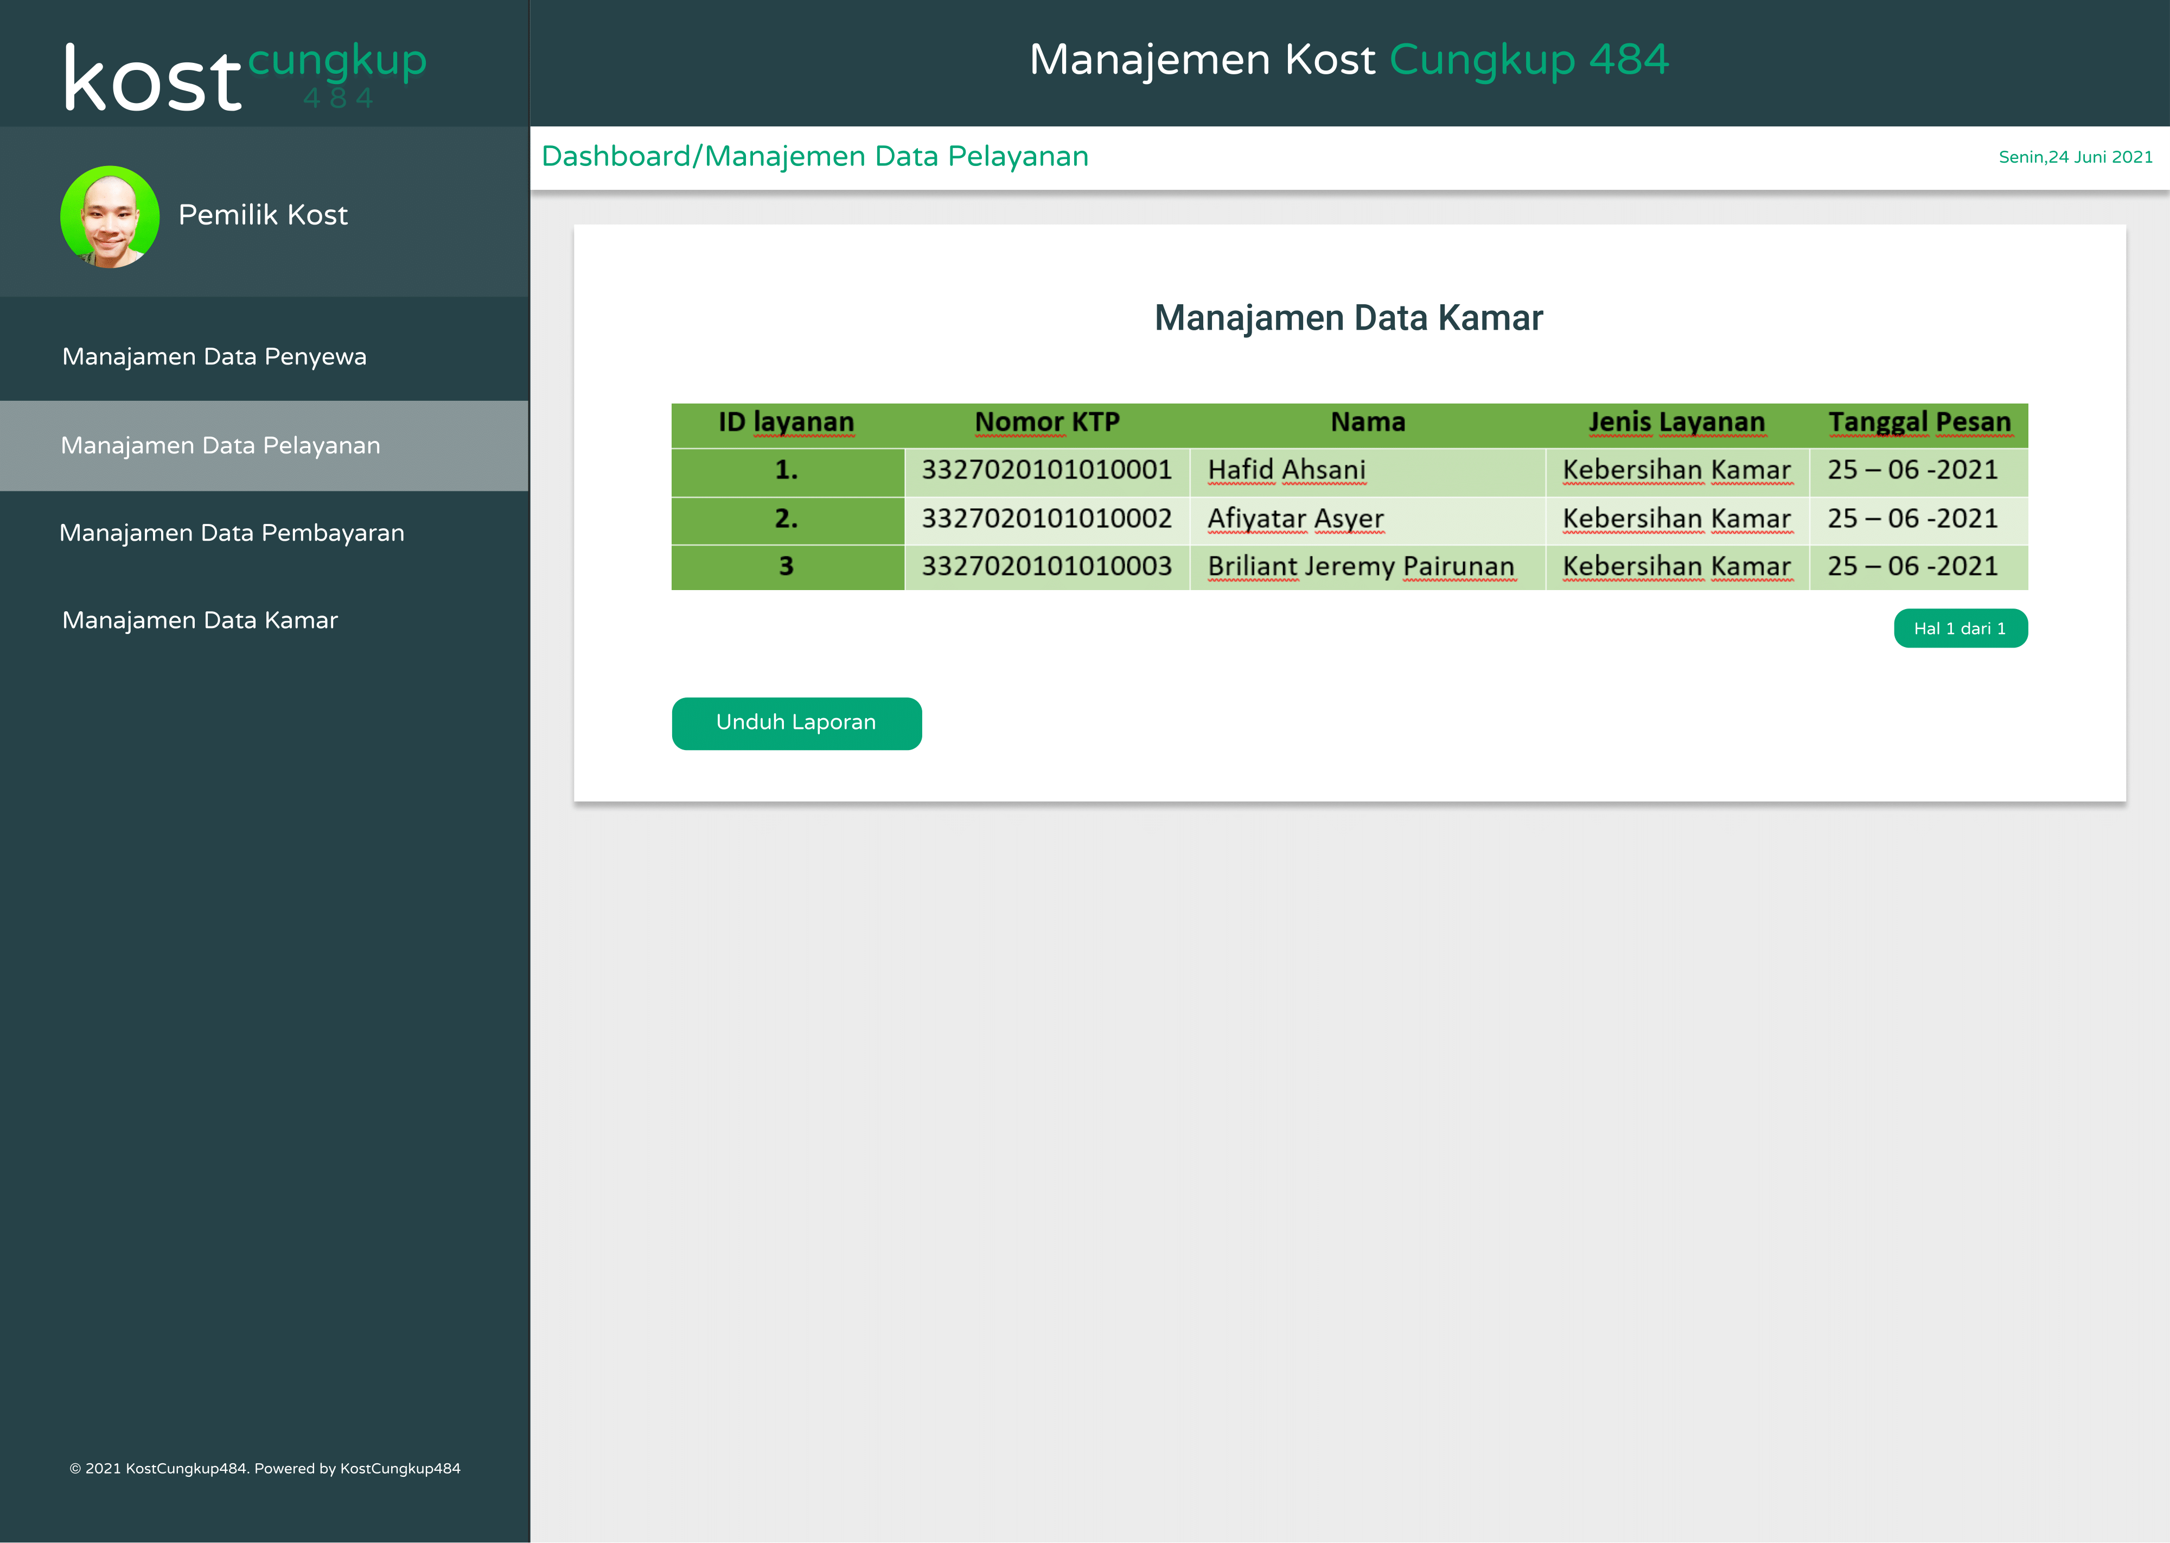

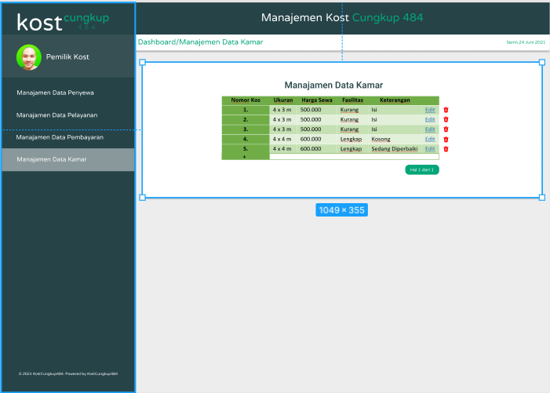

Gambar 30. Hak Pemilik kost

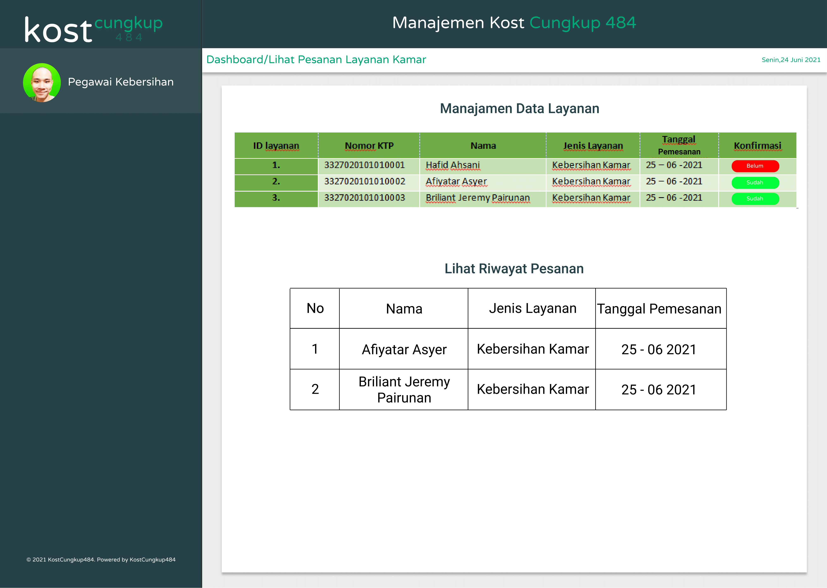

Pegawai Kebersihan

Gambar 31. Hak Pegawai Kebersihan

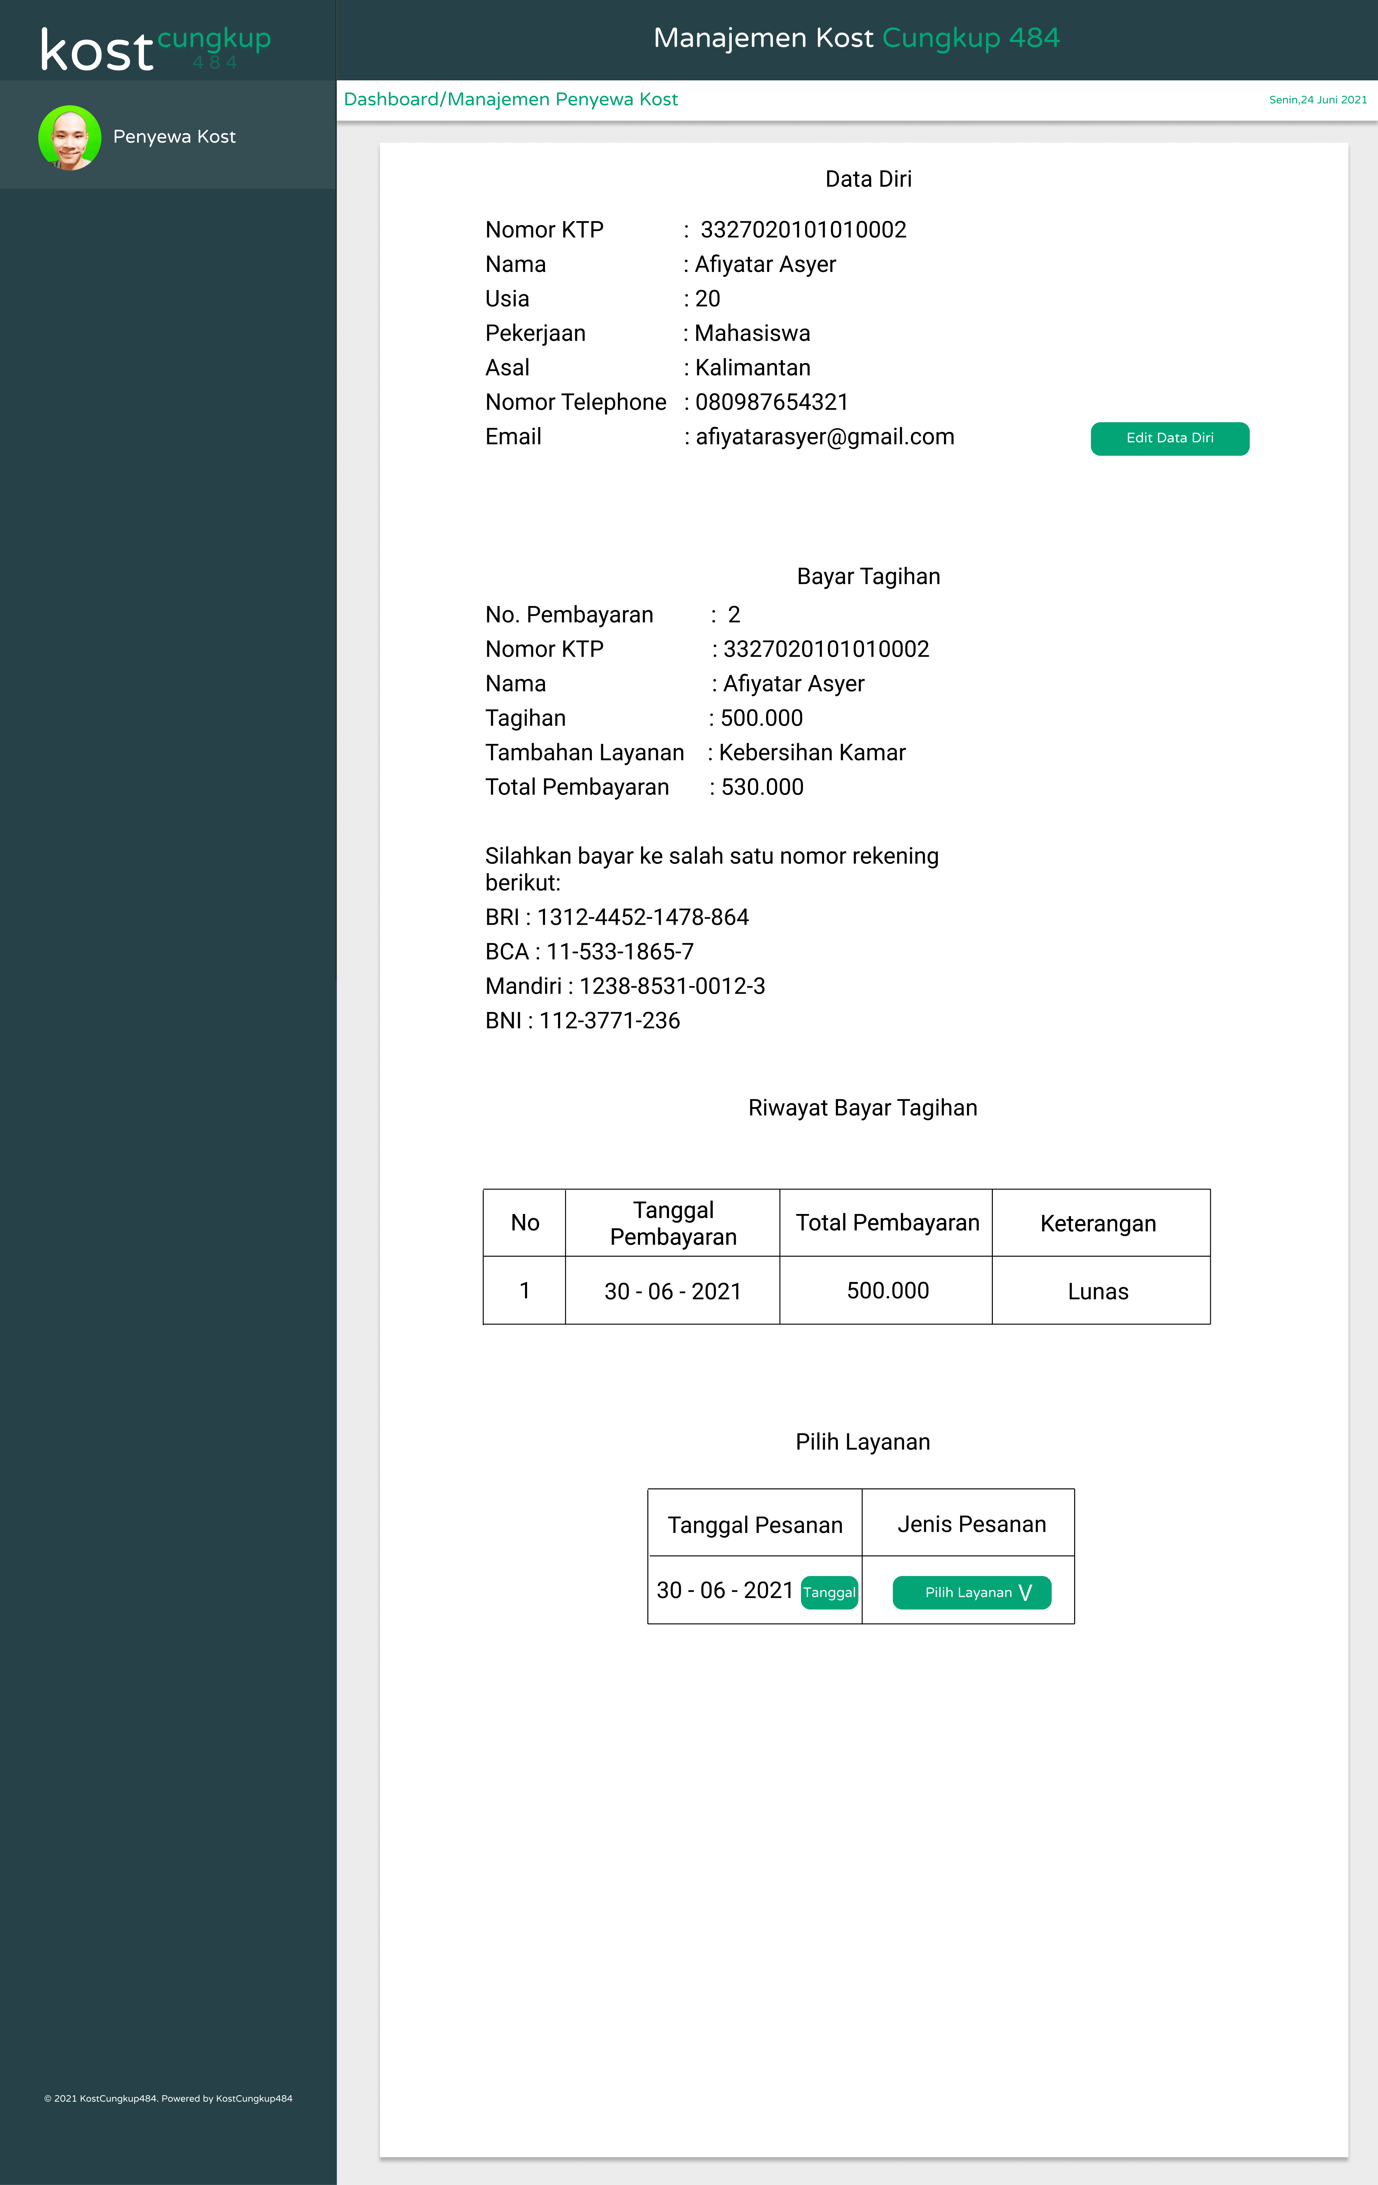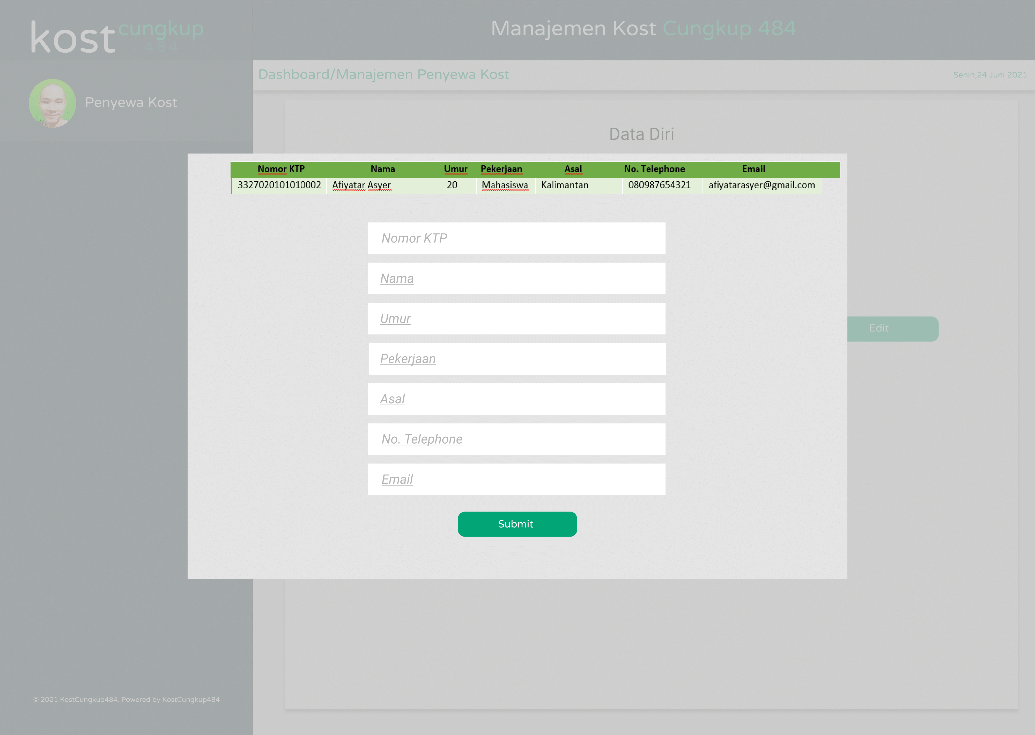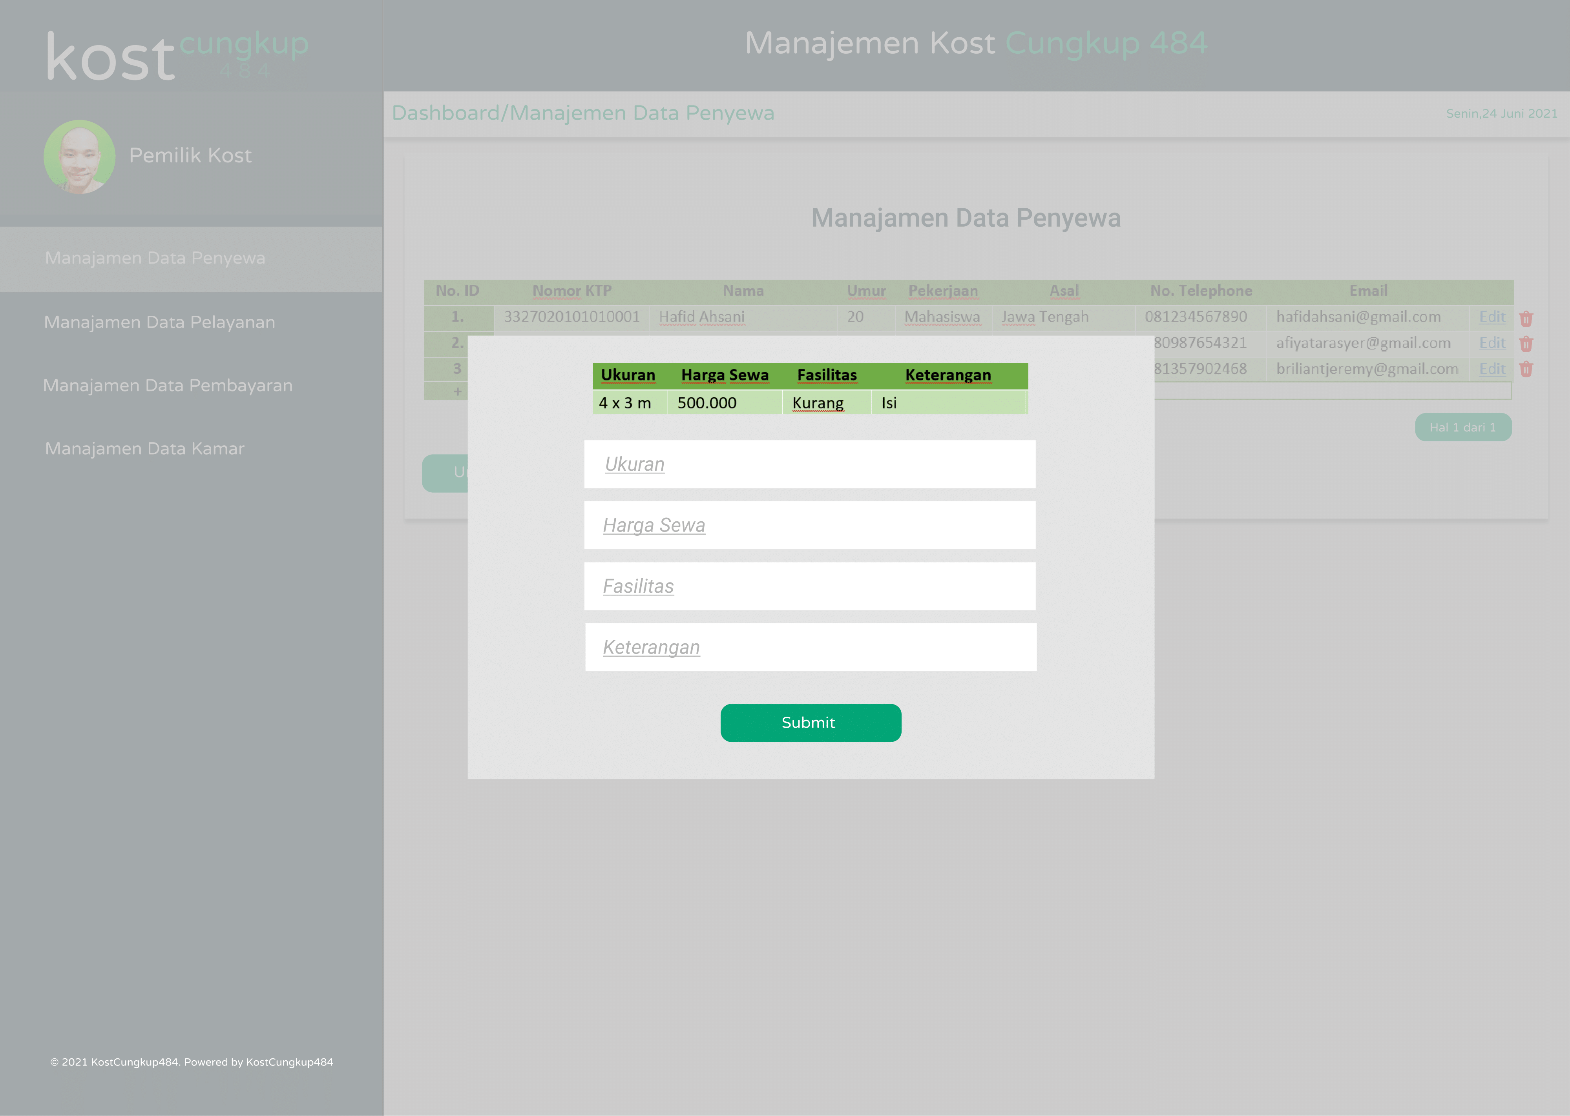

Gambar 31. Hak Penyewa

Penyewa